Perché parti ancora? Perché chi sogna può smuovere le montagne…e forse.. forse chissà perfino i pregiudizi..
LA GRANDE BELEZZA
Mi presento = mi chiamo Oliviero ma forse anche Alviero e Alfiero, perlomeno così risulta nell’anagrafe Altoatesina, dato che mia Madre emigrante bergamasca, convinta che morissi presto si era scordata il nome che mia Nonna Angela, affrontando il suo unico lungo viaggio, mi aveva assegnato con tanto amore.
Eppure mi sono cresciuto e pure sposato
Mia Figlia ha vinto Miss Bergamo, una vera bellezza ( ammetto che in questo ha preso tutto dalla mamma) i figli Gemelli sono ancora più belli (all.01) ma sono in carrozzina dalla nascita, disabili per ipossia da parto. Abbiamo aperto una causa contro gli Ospedali Riunti, Ente in cui lavoravo come Infermiere Professionale, praticamente = Davide contro Golia; il contenzioso l’abbiamo vinto, ma in compenso io ho perso tutto =
la famiglia, la casa, il lavoro e quasi quasi pure l’autostima…
Forrest Camp per il dolore si è messo a correre, io invece per sublimare il tutto pedalo, e ogni tanto ..graffio
Separato da anni, i figli ormai nemmeno mi mandano gli Auguri di Natale o di buon compleanno; sempre più solo, senza pedalare senza lavoro con l’affitto da pagare ..come l’asino di Apuleio non mollo.. non mi abbatto e tantomeno m’annoio anzi, quest’anno per esempio durante il Giro dei Rifugi sono passato sotto le arcate della diga del Gleno, il Nostro Vajont .. sarà stata la fatica o gli acciacchi dell’età, ma transitando sotto i suoi archi stracciati, ho colto una miriade di ‘Voci’, allora non ho fatto altro che raccoglierle e con pazienza posarle su di un foglio e adagiare poi il tutto dentro una Valigia, ne è scaturito così, lo stesso racconto visibile sul Sito e che ho fatto pervenire alla mia unica amica, paesana e Madre di 10 figli, che dopo averlo letto, invece del commento promesso…mi ha tolto il saluto…alleluia.. eureka Che fare ? torno ad Oliare la bici. Rimonto sulla mia ronzinante e pedalo lungo la Città del Papa, il Brasile e dritto, dritto verso la Sfinge vedi oltre come un moderno Edipo, ma con tutta la penosa consapevolezza del caso, dato che dopo tanto pellegrinare proprio sulla “soglia” (un classico) ho compreso finalmente il vero motivo di tanto accanimento nei miei confronti e me ne libero rivelandolo in questo mio ultimo scritto = La Grande Bellezza del Creato titolo questo, pure del mio prossimo viaggio (all.02)
Nonostante tutto.. piano.. piano riesco a ritrovare la mia stabilità la mia serenità dopo anni torno a frequentare il cinema (ottimo il film = Il Capitale Umano) il teatro (ottimo = Ol teater de guera e il Giro del Mondo in 80 giorni, recitato da pazienti parkinsoniani; valida l’opera la Torre d’avorio ma pessima la recita di Zingaretti) e vari corsi ( ottimo = La Grande Guerra) convegni ed incontri, evidentemente a qualcuno questo non garba e si espone tanto che “mostra” in modo diretto tutto l’accanimento viscerale nei miei confronti, a cominciare dal Tribunale di Bergamo che tramite Equitalia (?) (all.03.04) mi invia il conto da pagare per le spese del Processo di 1° grado del 04/11/2008 svolto a mia insaputa e reso irrevocabile dalla Corte di Appello di Brescia il 14/01/2010 dove vengo condannato per Violenze Domiciliari e nello specifico per 2 episodi risalenti al maggio 1999. Protesto ma pago e chiedo pure delucidazioni. Un Atto dovuto.. mi dicono. Assurdo pensare che al Processo di 1° grado io non venni convocato ed ignaro di tutto risultavo addirittura, scrivono agli atti…in contumacia, e questo increscioso episodio, infervorato lo lamentavo pure in Appello mentre il Moderno Leviatano mi proponeva su di un piatto d’argento (?) la prescrizione, ma come Socrate, come Antigone che va oltre la Legge, o meglio come un Somaro = la rifiutavo, affermando.. che non era un condono edilizio, la violenza domiciliare dopo la pedofilia è il reato in assoluto più grave e se proprio erano convinti della mia colpevolezza di proseguire pure nel loro intento e tutto questo si svolgeva nella presenza impassibile del mio ennesimo nuovo legale, un vero criminale consigliatomi dai carabinieri di Zogno, venuti di recente alla ribalta e non certo per dar lustro all’amata Arma. Tutto iniziò quando il maresciallo Pisanò mi consigliò in presenza del mio legale, pure del..avv Menga consigliatomi da Berreta O.R.Bg di denunciare la moglie per pareggiare i conti e poi trattare alla pari un eventuale accusa. Così accadde. La moglie ottenuto quello che voleva: cacciarmi da casa e dalla pratica miliardaria del risarcimento dei figli gemelli disabili, ritrattò il tutto, ma trattandosi di violenza domiciliare la pratica seguitò d’ufficio.. mi sta bene d’accordo.. ma perché allora non proseguirono pure le mie di querele ?

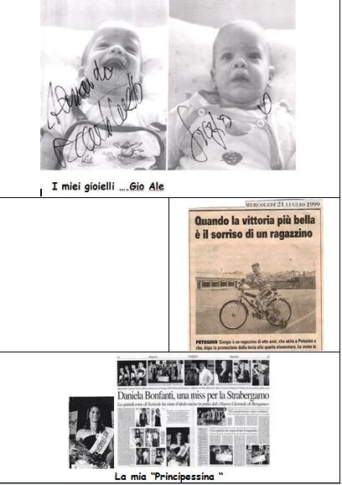
Allegato 1…. i miei gioielli
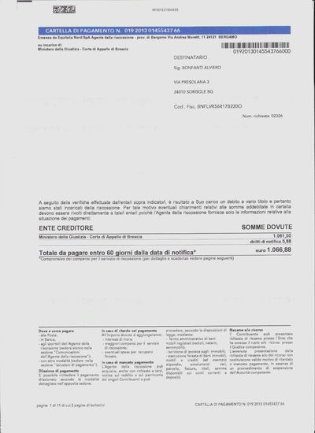 | 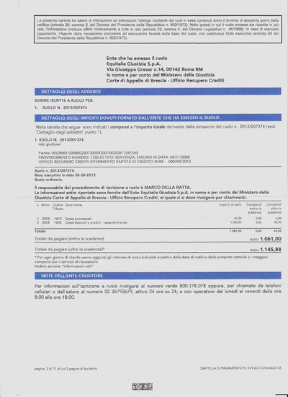
Allegato 3.4 Equitalia mi richiede spese Processo

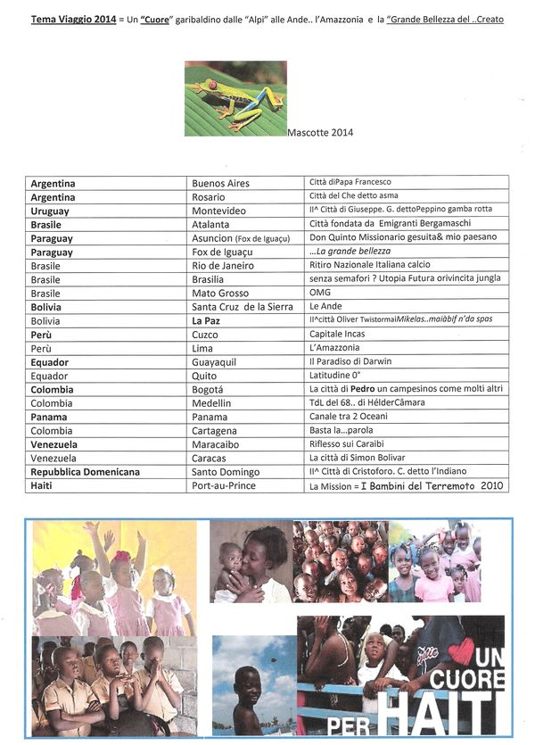
Allegato 3. Tema Viaggio 2014
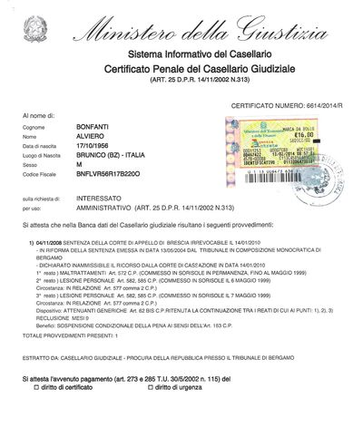 | 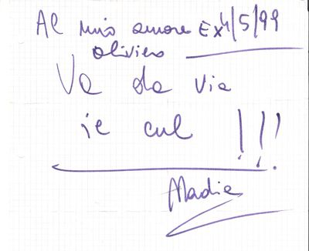
Allegato 6. Condanna | Allegato 5. Senza Parole o messaggio d’Amore ?

Altrimenti dove finiscono i figli ? mi diceva l’ennesimo nuovo (?) legale.. porti pazienza proprio per il Loro Bene, sopporti poi vedrà che tutto si sistemerà e nemmeno verrà segnalato sulla fedina penale.. infatti..
17 anni di Matrimonio, impegnativi ma in assoluto i più belli della mia vita. I rarissimi episodi sopracitati sono tutti circoscritti in un breve periodo di tempo e precisamente da quando la moglie aveva già deciso di separarsi, ma non prima di convincermi a firmare il mandato per la pratica del risarcimento al legale Pizzocheri e alla sua vicina di studio, pure legale e moglie del nostro pediatra che ben (?) la consigliavano in proposito tanto che subito impugnarono pure la Separazione, generando un onta nell’Ordine degli stessi Legali, un vero vergognoso volgare conflitto d’interessi che resterà impresso nel Tempo.
In quel periodo la moglie mi sottopose a violenze psicologie (in assoluto le più traumatiche del mio seppur intenso vissuto) angherie e soprusi di ogni genere, perfino non esitò a picchiarmi pur di farmi reagire e crearsi precedenti e pretesti per epurarmi per…. spurgarmi ; Paziente sopportavo tutto anche perché la stessa, alternava stati d’animo di euforia (all.05) e depressione convinto fosse soggetta da una transitoria disfunzione, convinto che come lei stessa a sprazzi mi ribadiva.. presto si sarebbe risistemato il tutto.
Poteva pure bastonarmi ma Le perdonavo tutto, ma non quando maltrattava i figli allora diventavo una belva; una volta ricordo che la presi per il collo pur di allontanarla dal figlio che stava picchiando, di conseguenza gli rimase un lieve rossore, e lei pensò bene nonostante la stagione fredda di lavorare ( un verbo che ai tempi non coniugava tanto a genio) per tutta la settimana nel negozio di latteria di sua Madre, con un pullover scollatissimo che ben denotava le vistose e credetemi pure ridicole strisce di mercurio cromo che si era pennellata addosso.. pericolo di possibili infezioni mi disse ridendo la sera ..ma se nemmeno c’era abrasione?
Nello stesso Processo di 1 grado dove ripeto, inverosimilmente non mi convocarono, lessi dagli Atti che la stessa con-sorte ammetteva che era vero quando la spintonai e le dissi la fatidica frase incriminata..te cope lei stava maltrattando il figlio disabile, affermando = ma questo cosa vuol dire? non perché è in carrozzina un genitore non possa imporre la disciplina nell’educare un figlio? Assurdo come assurdo leggere quando al termine della sua arringa suggerisce pure ai Giudici di usare pietà nei miei confronti queste personaggi cita.. non sono da condannare ma da sottoporre a cure farmacologiche obbligatorie. E tutto questo proprio mentre appena tornato in bici da Lourdes, ricevevo un strana telefonata da un certo Rimbaudo che mi dice.. buongiorno sono il suo nuovo legale nominato d’ufficio ..è stato assolto non è contento ? altro che ..sollevai l’intero Tribunale, PM compreso e dal casino fatto, procedettero di corsa a ricorrere in Appello. Più che un dramma sembrava di vivere in una barzelletta in un ciack da Candid Camera con la vana attesa del Ordine = stop.. tutto è finito.

Tranquillo i Giudici non sono stupidi ( io si ?) hanno capito, vedrà che non verrà segnalato nulla sulla fedina penale.. mi diceva il legale che strapagavo, mentre proprio con la sua nuova tutela non riuscii più a vedere i figli, che una volta maggiorenni decisero poi di non incontrarmi più. Già dovevo comprendere che qualcosa non andava ma presumo che Madre Natura pone in noi dei margini con limiti sopportabili..
Nell’attesa dei vari Giudizi intanto cresceva a dismisura la mia emarginazione sociale = licenziamento divorzio, annullamento matrimonio ecc…
Rammento il caro (?) giardiniere che dopo aver subito il licenziamento mi diede lavoro seppur in nero, quando un giorno a bruciapelo mi disse … sei un persona del tutto normale, a tua insaputa ti ho messo pure sotto stress di proposito per provarti (?) ma niente nessuna reazione da parte tua, anzi scopro che sei quasi quasi addirittura speciale eppure se non avessi ..visto (?) e sentito non ci crederei a tutto quello che si dice sul tuo conto ..per forza devono averti drogato (?)… Eppure pure il Filantropo Floricoltore ‘investigatore’ tanto preciso e solidale, quando subii un infortunio sul lavoro, senza tanti discorsi o rimorsi mi “scaricò” fuori dall’ospedale e non mi diede più lavoro, presumo per paura di subire possibili ripercussioni.

La storia del video non mi era nuova e confesso che il timore di essere stato truffato incastrato dai miei “cari” è concreto, infatti non riesco a spiegarmi perché tutte quelle Persone che appena mi conoscono e si mostrano comprensivi e solidali, subito dopo una volta documentati mi evitano come un vero appestato.
Per questo motivo Vi prego di non fermarvi alla sola apparenza di qualsiasi analisi o Condanna e valutazione ma di accertarvi bene, ma soprattutto con spirito critico e libero.
Del resto pure a me piacerebbe capire cosa ho fatto affinché i figli mi discriminino in questo modo ?
Qualche hanno fa quando mi resi disponibile all’impegno politico, solo per puro caso seppi che nella Lista Civica mia antagonista v’era mio figlio, subito felice ritirati l’incarico. Si rivelò un vero brillante oratore ma proprio nel sentirlo esporre il suo programma, in modo scorrevole e piacevole ma pure subdolo e sleale nel criticare il candidato rivale…fu l’occasione che mi fece aprire gli occhi e farmi comprendere che tutti i figli crescono e non sempre bene educati. Subito mi tornò in mente gli ultimi giorni di convivenza quando in mia presenza, più volte messaggiava decine e decine di sms per volta al suo amico allenatore della Basket Jeans Armani, , e che considerava mi diceva…come un vero padre, mentre nel frattempo per l’ennesima volta mi offendeva dicendomi che si vergognava di me, dandomi nel contempo del Handicappato Mentale e ci teneva.. nel precisare ..che non lo diceva come “battuta” ma come affermazione concreta e convinta..
E se fosse pur vero è una colpa un peccato pure questo ? e da che pulpito poi mi giungeva tale offesa da lui che concretamente può comprendere quotidianamente quanto sia dura lottare contro il pregiudizio e la gratuita esclusione; Intelligente e solidale con tutti perché questo rancore e disprezzo e ostilità con me ?
La figlia è e rimarrà la mia unica Principessa. Ale la mia vera forxa; Gio era ed è il mio idolo, con lui avevo sempre avuto un particolare rapporto, veramente eravamo amici inseparabili; appena separato mi confidò passi la mia disabilità ma almeno il dolore di due Genitori Separati dio poteva risparmiarmelo ed io avrei mangiato merda pur di accontentarlo; mi confidava dei maltrattamenti e dei castighi che la coniuge gli sottoponeva perché non si rassegnava a perdermi …mi mette in castigo e al buio senza alcuna luce accesa e mi ricatta minacciando che se continuavo a difenderti o se parlavo con altri della nostra situazione lei finiva in galera. Poi il tutto cambiò all’improvviso e precisamente quando frequentammo il gruppo CVS (centro volontari sofferenza) del Padronato S. Vincenzo e dell’Officiante prete professore di etica don (nel senso di clan) Chiodi che letteralmente lavò la testa ai miei figli, e perfino sebbene nemmeno mi sconosceva, si rese disponibile come Teste per l’annullamento del nostro Matrimonio davanti al tribunale ecclesiastico Lombardo, per poi inviate una giustifica medica che affermava che non poteva essere presente all’Udienza perché doveva recarsi dal dentista mentre come con il 1° grado del Penale pure loro si scordarono di convocarmi nel dibattito!!!!!!
Dunque erano solo tutte bugie quelle del figlio? mentre al contrario mi faceva le scarpe e …su misura
Piena indulgenza empatia perfino tenerezza al figlio ma ora basta però, e il mio diniego è un atto dovuto per dar voce a chi non ce l’ha fatta, verso tutti quei Genitori ( nessuna differenza di genere) che colpiti dalla gogna delle parassite strutture Statali non ce l’hanno fatta ..a loro dono voce e senso pure al mio dolore..
Se così fosse, il figlio si renda consapevole delle conseguenze del suo agire e si prenda le sue responsabilità per esempio il Collegio Ipasvi (infermieri Professionali) ora all’improvviso mi telefona e si dice interessata ad avere la fedina “sporca”(all.06) forse per giustificare almeno in parte la totale vergognosa emarginazione nei miei confronti e colpirmi nuovamente ora sollevati (servi della gleba medica?) avendo in mano tanto di Pedigree?

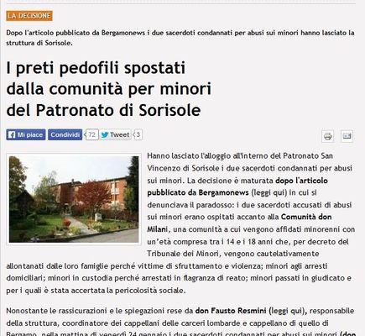 | 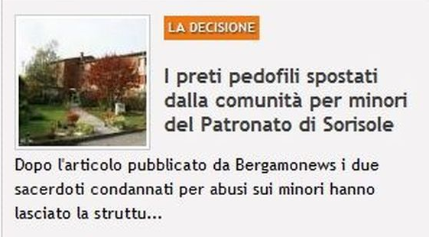  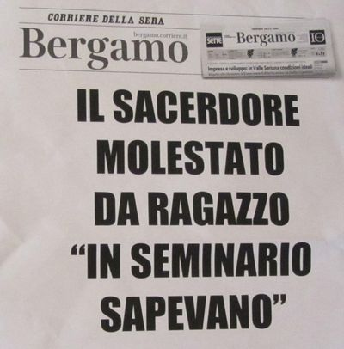
Allegato 7. Senza Parole
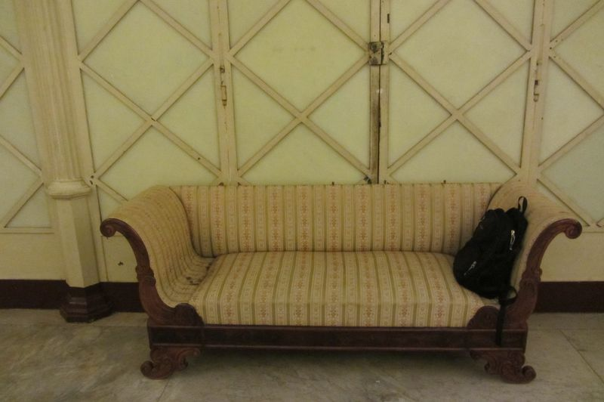 | 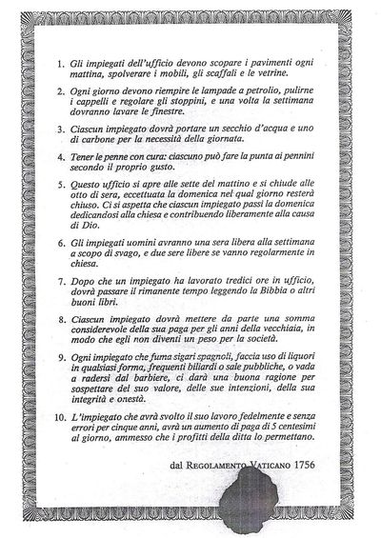
Allegato 8.Tribunale ecclesiastico. Genova. Sala Aspetto | Allegato 9. Tribunale ecclesiastico. Senza Parole

Questo può compromettere definitivamente il mio reintegro al lavoro; il figlio decanta d’essere solidale con gli ultimi i perdenti, ora chieda dunque per me = la grazia. Dato che ben sa che io non lo farei mai neppure sotto tortura = sono leale fedele anche nella stupidità e cocciutaggine. Dunque io violento? Ridicolo al solo pensarlo in realtà il mio unico torto, è proprio quello d’essere troppo buono e non lo dico certo per vanto.. anzi
Il figlio stesso mi prendeva in giro e mi criticava per questa mia indole specie quando affermavo che ogni giorno m’impegno nel fare almeno una Buona Azione. Mi diceva sei il solito handy ..sei come i bambini all’asilo che fanno i fioretti di San Francesco nel mese della madonna
Rispetto l’opinione ma perché offendermi ? Che male facevo pure in questo ? Inutilmente gli spiegavo che la mia è una predisposizione che, se coltivata ti porta ad un abito ad una inclinazione diversa verso gli Altri verso la Vita e ti fa star bene perfino con te stesso.. la Gentilezza poi è pure contagiosa = maggior armonia
Bontà d’animo che preciso non è comunque pazzia.
L’avvocatessa della moglie ( pure separata è la persona in assoluto più malvagia incontrata in via mia) a forza di vederci, si affezionò pure alla mia presenza tanto che prima delle varie Udienze con dolcezza cercava inutilmente di convincermi …si faccia curare la sua pazzia vedrà che poi vedrà i figli ogni volta che lo vorrà ..assurdo ?
Mentre la giudice d’Urbinodel Tribunale dei Minori, senza nessun tipo di verifica o perizia m’imponeva la cura coercitiva c/o gli Ospedali Riuniti e cioè l’Ente in cui lavoravo e che proprio in quel periodo dovevo affrontare il Giudizio di 1 grado per licenziamento senza giusta causa.. tanto che lo vinsi una inammissibile conflitto di interessi; rifiutai l’assurda imposizione e loro mi tolsero la facoltà di vedere i figli del tutto, mi sottoposi nel frattempo a varie perizie le quali stabilirono la mia integrità psicofisica, ma intanto il tempo passava e i figli crescevano sempre più suggestionati
‘Fedele’ alla… Parola data
Eppure basterebbe che la moglie rendesse pubblica la sua lettera di scuse per riabilitarmi totalmente ; già ne ho parlato nel mio ultimo scritto e qualcuno mi chiese il motivo del perché non rendessi pubblica la copia?
Per mantenere la Promessa fatta alla moglie proprio l’ultima volta che facemmo all’amore; mi pianse sul torace, Le scesero lacrime calde mentre mi accarezzava il viso e mi diceva scusami.. mi fece promettere di non mostrare più a nessuno la copia della sua lettera.. ora come faccio a Tradirla ? Facevamo l’amore con coitus interruptus.. potevo benissimo vendicarmi e non contenermi ma la mia indole per mia fortuna non è vendicativa penso che se uno sa controllarsi in quel momento di sommo piacere poi può subire TUTTO
Del resto compresi poi che la stessa moglie fu vittima del Potere che distrusse la Nostra Famiglia per deviare l’attenzione sul dramma che ci aveva colpito o forse de-voluto per punirmi per aver parlato troppo boliviano?
Il Lievitano, il Potere usa le persone, prima semina calunnie poi miete condanne e raccoglie consensi. E sul onta creata tutti coloro che collaborano solo ubbidiscono e si sentono la coscienza a posto e si lavano le mani e mentre mi calunniano io come il protagonista del film Tamburo di latta che non vuole crescere e non solo fisicamente continuo a ‘suonare’ in giro per il mondo con la mia bici mi “mostro” mi a-gogno mentre coloro che m’incontrano e mi ri-conoscono affermano… in verità ti pensavo molto peggiore molto diverso..

Nobilito la mia genitorialità con il giardinaggio (all.10) e la cura verso le piante e sublimo il mio dolore praticando qualsiasi genere d’attività sportiva ma pure qui emergo o meglio …emargino.
Dal Trauma mi trovo infine sbattuto nella Medicina dello Sport e da qui fuori dai cancelli. Interessante notare che il Dottore che mi licenza è il medico sociale dell’Albinoleffe dei Radici parenti del medico che fece nascere i miei figli disabili per ipossia da parto e tuttora mi chiedo quella fatidica notte 06.06.1990 dov’era mai l’etica la giustizia e pure l’anestesista?
La forza dello sport ma pure qui dunque …mi segano
Dopo aver giocato parecchi anni a calcio decido di fare l’arbitro come spirito di servizio e ringraziamento verso uno Sport che adoro, tanto bello quanto ‘seviziato’.. e corrotto ..ma pure qui risulto un escluso?
Già alla mia primissima partita mi mandarono ad arbitrare a Borgo Calale di Città Alta dove è impossibile parcheggiare e la squadra locale ripeto locale si presenta in campo con 20’ di ritardo e dopo meno di un ora devo arbitrare pure ad Alzano Alta (?) Nemmeno Superman poteva realizzare il tutto? Come cosa fare ? Mi adeguo salto la doccia, indosso la tuta sopra la divisa e via con la mia moto volo in Val Seriana , eppure verrò a sapere poi che all’inizio non si dirigono più partite, e che comunque le stesse si svolgono di seguito sempre sullo stesso campo con le categorie diverse che si susseguono negli orari più consoni e prestabiliti.
Per un incidente di percorso subisco un trauma all’anca e un delicato intervento alla scapola fratturata, dopo soli pochi mesi tutto ok e chiedo di tornare ad arbitrare ma mi dicono che è impossibile sono stato fermo troppo tempo (?) e devo perciò rifare il corso (?)
L’estate scorsa ho camminato lungo i Rifugi dei nostri monti e non ho letto nessun avviso del corso annuale del CSI, mentre quest’inverno invece addirittura compare l’articolo di un corso straordinario invernale perché mancano arbitri(?) non è richiesto nessun limite di età o attinenza specifica l’unica abilità richiesta semmai specificano è la voglia di mettersi in discussione.. mettersi in …gioco (all.11)
Con spirito di umiltà subordinazione mi presento ma alla fine della 1 lezione tenuta magistralmente dal solito ……..mi dicono.. mi dispiace hai superato l’età limite e sopra i 50 anni accettiamo solo quelli che già sono dei nostri ? appunto dico ed io chi sono? ma tu ormai sei stato fermo troppo tempo ed ora non rientri più nei canoni prestabiliti ma ..perché ma se altri.. ma, ma forse le risposte sono più semplici, pure qui c’è l’impronta dell’ Albinoleffe e Radici del “Missionario Padronato” don Nicoli il Marcinkus orobico
http://bergamo.corriere.it/bergamo/notizie/cronaca/13_dicembre_05/aldo-nicoli-monsignore-bergamo-albino-189aa388-5d8e-11e3-860b-0a0a3904cefc.shtml
Un Associazione come una qualsiasi Razza è destinata a scomparire se non si modifica ed amalgama con altre specie siano esse meno o più forti o resistenti o meglio resilienti e non solo nel campo della fisica ma soprattutto in quello delle mente dei pensieri e delle idee altrimenti povero Oratorio qui troveremmo solo i paraculi i lecchina i servi della gleba… prepotenti con i più deboli e gli umili ..zerbini con i potenti
Mi consigliano di dare un calcio al calcio o meglio al passato ma il calcio lo ricevo io nel culo anzi nelle palle.. cambio sport ma stessa è la solfa
Che fare olio la bici e via parto giù ..in Gran Fondo
Mi iscrivo al Gruppo Amatoriale Val Seriana Noris (ex Bianchi un vero Mito tuttora pratica egregiamente vari sport) con il solo scopo di avere un assicurazione in caso di incidente stradale, ma mi fanno fare un mucchio di esami una marea di soldi spesi per poi scoprire tempo dopo, che bastava una certificazione del Medico di Base. Già che risulto Tesserato mi adeguo e appena tornato da uno dei miei soliti lunghi viaggi in bici mi iscrivo alla Gran Fondo Felice Gimondi organizzata proprio dalla mia Società e mentre tutta la mia mia squadra è schierata in prima fila con accanto gli atleti autorevoli e i vari campioni del passato, io vengo spedito ultimo in (Gran) Fondo ai 4.550 iscritti perché ? Dato tra l’atro che come mi dissero poi avevo conquistato sul campo (con i miei lunghi Tours in bici) il diritto doveroso mi dicono.. di essere in prima linea ? Parto e recupero ma alla prima asperità, il Col di Pasta un autobus è fermo trasversalmente occupando tutta la strada e a noi corridori non resta altro che affrontare a piedi in lunga in fila indiana l’imprevisto Valico. Sul percorso incontro e supero diversi conoscenti che stacco come birilli, dato che come mi alzo e premo sui pedali esprimo massima potenza. Benché più di 1500 corridori avevano scelto lo stesso mio percorso giungo nei primi 25 in classifica finale, veramente una bella prestazione . All’indomani ci sono ben 4 pagine extra sul giornale locale dedicate alla gran fondo e la Classifica di tutti i 4500 atleti dal 1° all’ultimo, meno uno. Chi manca se non il sottoscritto? Non è leale la fatica sostenuta è sacrosanta e va rispettata. Qualche conoscente e diversi paesani che solitamente nemmeno mi rivolgono il saluto, mi chiesero curiosi e compiaciuti …non ti ho letto in Classifica.. hai tagliato il percorso.. ti hanno squalificato? Solo un episodio? come quella del divieto d’iscrizione al corso arbitri? non è poi tutto così banale inoltre quello che colpisce e fa specie è che queste ritorsioni si compiono attraverso l’opera di persone qualificate distinte x bene vedi oltre
mail rat
L’A.ri.bi Associazione rilancio bici promuovere il moto in bici; io sono un loro iscritto e tra i vari Soci ci sono pure quasi tutte le Autorità della Città, giudice Galizzi compreso, e anche Vince che come me, gira il mondo in bici, una vera star dato che è sempre in 1^ pagina mentre io al contrario, non vengo mai minzionato. Solo compare sul giornale locale un Articolo dopo 3 mesi dall’intervista, tutto strampalato, sul mio viaggio a Capo Nord ma solo con la foto dell’anno prima che mi ritrae di fronte ad una Moschea di Marrakech (!). Opera del giornalista Aresi che vile nemmeno lo firma, pure lui è socio Aribi è così che mi confida.. qui io ci devo lavorare, cerca di capire, il problema è il tuo Parroco (?) Gli risposi.. cosa devo fare allora per aver un poco di considerazione …il Giro del Mondo ? infatti … E ce la faccio pure vedi sito. Il viaggio attira molta visione fuori Provincia e perciò non possono fare a meno di aprirmi le porte perfino dell’Auditorium Radici (?) per organizzare in malo modo la Presentazione del mio straordinario Viaggio, ma grazie alla mia abilità e magia riesco ad affascinare comunque la platea e supplire la loro calcolata mediocrità. Espongo sul mio Sito l’accaduto e subito dopo vengo minacciato di querela se non oscuro subito il mal gradito commento, mi scrive la presidentessa in persona che rimarca … se non mi vergogno e se è questa la gratitudine verso chi mi mandava pure sms in piena notte dato che era l’unico momento della giornata che aveva libero da dedicarmi Immaginatevi se avessi pure risposto a quell’ora insolita cosa avrebbero riferito ? Le precisavo che esitavano comunque già le mail La mia tuttavia era una libera singola interpretazione.. ringraziavo comunque la loro graditissima attenzione e considerazione; ma da allora benché fossi ancora loro Socio non mi inviarono più nemmeno uno straccio di mail se non in forma privata per il “Santo” Natale, quando la stessa Preside e Famiglia mi manda poesiole e preghierine e forse lo fa di proposito dato che gli confidai quanto io soffra proprio in quella particolare giornata la solitudine, l’assenza di una famiglia e questo dubbio mi è venuto da quando solo in particolari occasioni ricevo sempre tramite lei articoli inerenti alla Violenza sulle Donne (?) (all.12) e non penso sia frutto del caso se li ho ricevuti proprio quando sono apparsi gli ultimi 2 articoli sul giornale che mi citavano, mentre l’ultima mail.. per un corso tra l’altro datato di autodifesa riservata a solo Donne.. proprio quando mi recai 17.03.2014 all’Ass.Bergamo nel Mondo per avere alcuni recapiti di riferimento per il mio prossimo viaggio ..certo che se lo facesse di proposito non avrebbe eguali la sua contorta patologica malvagità

Allegato 10...la cura |  | Allegato 11 ..Comunicato CSI
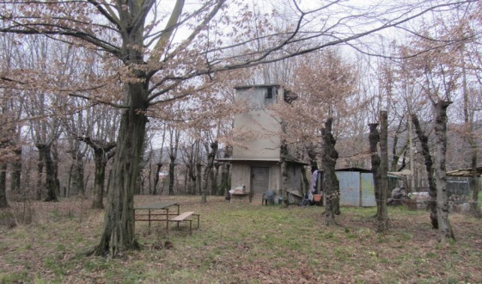  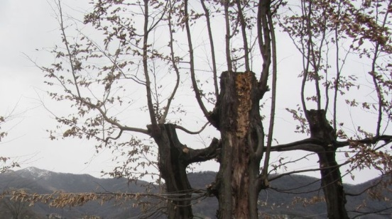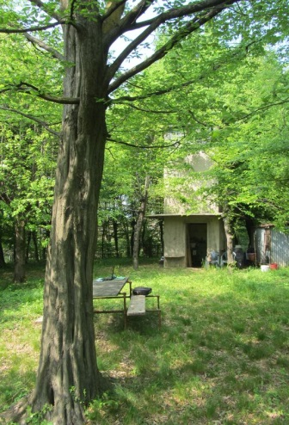 |  | 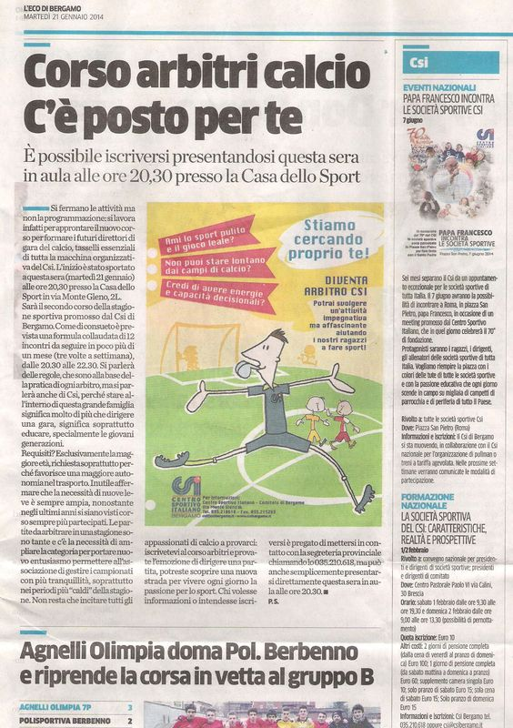
 |  | Faccio com..baciare le piante
 |  | 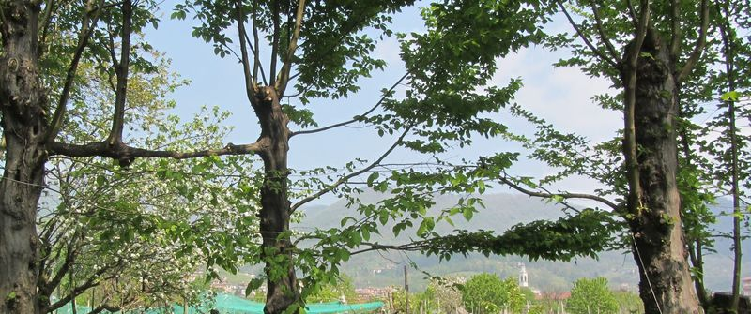
Febbraio 2014 . Gestisco una Torretta con Roccolo ottimo luogo per ispirare la grafia o per ballare le danze popolari
Sublimo la mia genitorialità con la cura delle piante e da sempre purifico la mia forza fisica con l’attività sportiva
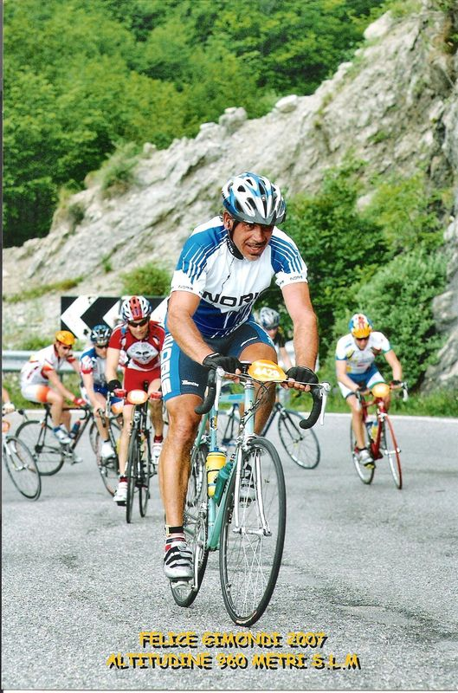 | 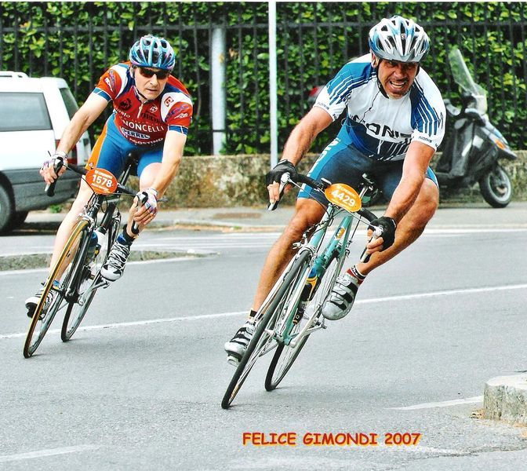
Allegato 13 …tutta la mia mia squadra è schierata in prima fila …..io vengo spedito ultimo in (Gran) Fondo ai 4.550 iscritti e poi…all’ arrivo.. da notare il braccialetto sulla caviglia

Allegato 12 posta Aribi
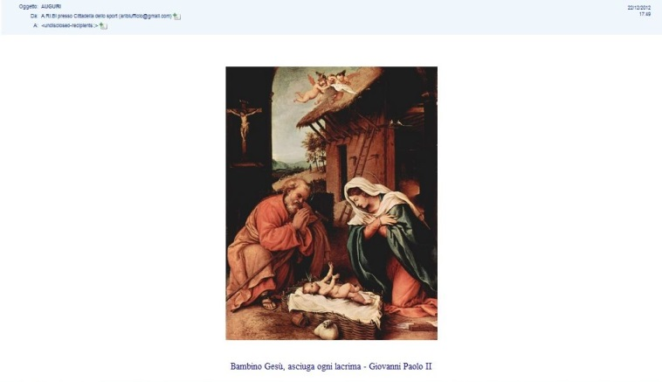 | 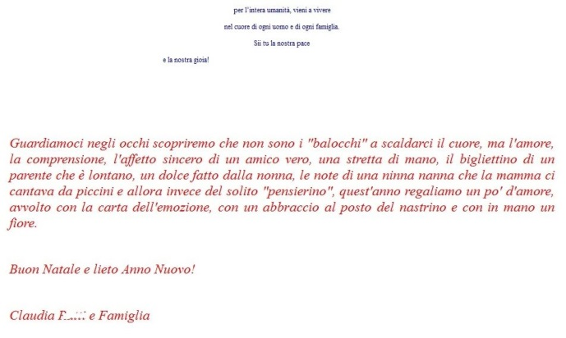
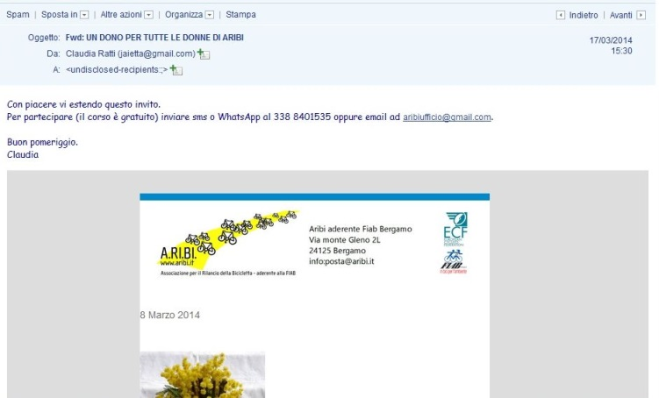 | 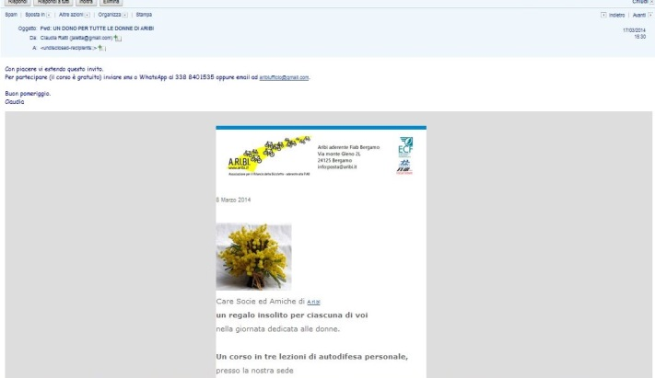
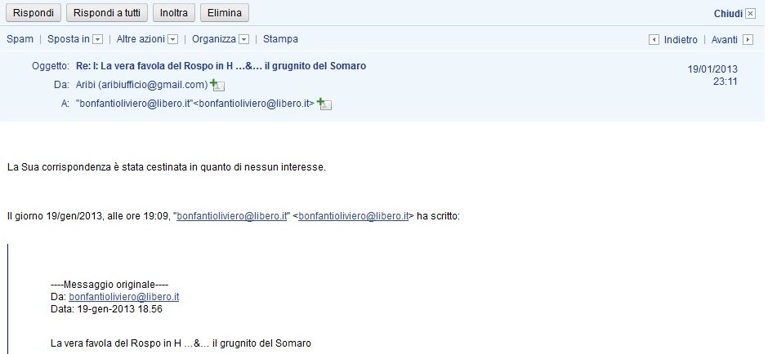

Dal giornale locale ora ricevo un mucchio di attenzioni e questo mi fa molto piacere ma mi intimidisce un poco, dato che non sono abituato a ricevere considerazioni; un giornale che critico e nel contempo elogio dato che è vicino alla Gente Comune al suo Territorio, forse un po’ troppo di parte ma almeno so come la pensa e dopotutto che male c’è in questa valle di lacrime dichiararsi Credenti alla miserabile e stupenda Chiesa?
Tramite il Giornale conosco il Presidente dell’Associazione Bergamaschi nel Mondo, seppur già aveva avuto Eco dei miei viaggi, mi fa il 3° grado e mi dice che ho sbagliato “disturbare” battagliare contro l’Ente Ospedaliero ..Se no altro i miei figli gemelli disabili risarciti ora hanno un futuro più sereno.. replico. Poi prende il telefono e chiama il giornale per fare un articolo sul mio imminente viaggio; subito lo blocco semmai a lavori in corso, ora è meglio rasare terra volare basso e con umiltà …pedalare. Mi chiede di fargli avere subito il mio curriculum ma non possiede mail ne recapiti telefonici ? e siccome lui è sempre assente mi dice di riporlo sotto la porta ma se nemmeno si apre (?) se non rigando il pavimento tutto disellato nel fosco angusto ufficio che rammenta Ebenezer Scrooge un incavo con perfino il numero civico errato. L’imprinting non è dei migliori, infatti benché svolga il compito assegnato: silenzio. Se non altro lo stesso giorno ricevo la mail che “mostra” rivela la vera indole della leder Aribi che ha parentela e colleghi della Grande Azienda sparsi per il Mondo e pure sul mio prossimo itinerario, per fortuna non siamo tutti Uguali e ‘ripiego’ verso Persone eccellenti sarò più chiaro al ritorno tanto è risaputo fa più rumore un albero che cade che la foresta che cresce
…è risaputo pure che….quando la merda la monta ol scan o o la sposa o la fa dan
Sono pieni di acciacchi e l’età avanza eppure se ho una valida motivazione non demordo volo anzi.. danzo
per questo motivo pedalo verso la Sfinge per porre fine a questo massacrante gioco di discriminazione
Ho un anca ballerina mi dicono da operare eppure vado a scalare faccio maratone; zoppico lievemente solo quando la tensione è alta un po’ come un Coso o meglio Cosini il protagonista della coscienza di Zeno.
Chiedo una Visita controllo della ferramenta della scapola, visto che a pochi cm vi s’appoggia il cuore ; la dottoressa Rondi (H. Gavazzeni) si complimenta per come ho ristabilito la brutta frattura ma dato che non mi danno fastidio mi consiglia di lasciare le placche e i fili lì dove stanno, mentre conferma invece la necessità dell’intervento almeno ad un anca.
Il colmo è che vedendomi praticare qualsiasi genere di sport nessuno ci crede, e passo pure per un malato immaginario mentre in realtà l’anca è messa molto male e lo ribadisce subito il radiologo dell’ospedale di San Giovanni ( ottima l’ organizzazione della loro Azienda ) pure lui ex mio collega e giocatore della squadra CRAL. ORRBG; mi ero rivolto a loro con la vana speranza che il nefasto esito fosse stato un errore di lastre o di referto dato che ripeto è impossibile che con quelle anche io riesca anche solo camminare e me lo dice pure la brava Rosina la mia ex collega del trauma che vedendo le lastre delle anche si spaventa e mi dice .. Certo che le hai proprio consumate se un domani Dio ti chiedesse dei Talenti.. tu gliele puoi mostrare come prova
Dio si proprio dio.. certo che mi ha proprio provato? sembra si compiaci a prendermi in giro corro la maratona e nel contempo magari fatico ad attraversare la strada se l’arto non è caldo . Poi mentre sbircia le foto delle ole del mio ultimo viaggio mi dice.. certo che sei proprio un Grande in tutto perfino nelle sventure infatti non un figlio ma due disabili, non una anca ma due ecc.. Si! Non 1 licenziamento ma 3 (tutti i gradi di giudizio) le dico mentre mi presenta il Primario che io non avevo mai visto prima!!! Proprio una bella e brava persona. Rosa mi dice poi …hanno ripulito tutto la marcio del Matteo Rota (ex Trauma) e per quanto riguarda le tue anche non lamentarti con dio non imprecare guardati in giro fai un giro per il Reparto per rendertene conto della realtà oggi per esempio c’è qui ol Piero altro ex collega in pensione perché è stata operata sua figlia e dopo l’intervento di 3gg fa ma ancora non muove per niente il braccio ed è mamma di due Trottolini

Rosina ex collega al Trauma si diplomò con me negli anni 90, è proprio l’archetipo della brava veramente brava infermiera, tuttavia allora nello studio veniva un poco agevolata e nemmeno farlo apposta mentre parlo con lei sopraggiunge (dopo il Primario) un altra giovane ex collega di studio, che dopo aver lavorato un breve periodo in Psichiatria ora si è “imboscata” negli Uffici.
Seppur accompagnata da una collega più attempata, subito attacca dicendomi che ha dei bei ricordi di me e della scuola, seppur l’abbia fatta sudare a forza di passare i compiti in classe al Matteo al Bibo e a me che ero impossibilitato a studiare pre-occupato allora per i miei gemellini, dato che dapprima dovevo recarmi ad allattarli in terapia intensiva e poi una volta dimessi dovevo portarli nelle diverse sedute di fisioterapia o visite mediche. Le dico che forse si confonde e anche tanto, rammentandole la stessa disposizione dei nostri distanti posti a sedere in ambedue le classi traslocate, precisando come io ero sempre stato compagno di banco proprio della Rossini la Capoclasse nota proprio per la sua acidità nel sostegno Comune
Dunque basta poco una semplice parola per screditare una persona di fatto non mi hanno regalato niente anzi
Le rammento invece lo spauracchio Ugolini con l’Anatomia e la sua spasmodica ricerca di un volontario per riassumere la lezione precedente, altrimenti procedeva all’interrogazione casuale allora tutti specie tutte, mi volgevano lo sguardo supplicante ed io uscivo per l’ennesima volta giocandomi solo il rischio di abbassarmi la media dato che già era alta. ..Ah si è vero quello me lo ricordo bene…dice allegra la Cicciobello
I Compagni di classe mi trattavano non come un Padre ma come uno di loro = una vera conquista. Eppure io non scordavo invece che erano ragazzini allora già a 16aa potevano trovarsi iscritte e lavorare di fronte alla morte e alla sofferenza quotidiana.. come dunque non essere solidali empatici. Altri nostri docenti erano l’Andreina alias suora mancata ex volontaria missionaria Celim che mi evitava come peste & Pier Aldo alias infermiere di merda, perché spiegava la raccolta e trasporti feci, che altrettanto mi evitava ma forse solo perché era parente della mia ex moglie? A fatica mi volgeva il saluto mentre con gli altri specie maschi si faceva in mille per aiutarli in tutti i modi possibili rivelando loro pure le tematiche prima degli esami finali.
P.A era un single impegnato in parrocchia Io lo criticavo perché era come il Prezzemolo troppo presente troppo protagonista ma solo con i suoi soliti favoriti selezionati e distinti; ha segnato comunque la storia del nostro Oratorio da poco è venuto a mancare, perfino aveva preparato il testamento spirituale (?); mi è dispiaciuto non esserci al suo Funerale ma come spesso capita nessuno mi ha avvisato ma l’hanno sepolto comunque, eppure ce la facciamo anche senza di lui pace comunque all’anima sua . Mi è dispiaciuto molto invece non aver partecipato al Funerale della Camilla praticamente l’opposto del P.A. sempre disponibile e all’ombra era molto brava. Da ragazzina fu stuprata ma nessuno questo lo sa perché nasconderlo dato che lei ha fatto della sua vita, della sua tragedia una poesia.(all.14) Si parla invece a iosa e a vanvera della mia di aggressività. Forse che La Violenza delle donne attira consensi politici? non fosse altro che la maggior parte degli elettori è di sesso femminile ma perché allora non si parla altrettanto della violenza psicologica o della violenza del mobbing o quella che colpisce la famiglia senza lavoro e senza reddito ? O la violenza contro gli anziani ed invalidi istituzionalizzati, forse non ha risonanza? Insomma contro tutte le violenze in .. Genere

Allegato 14..a Camilla e Maniglia due straordinarie donne
Un giorno si riunirono tutti gli dei e decisero di creare l'uomo e la donna a loro immagine e somiglianza.
Dobbiamo però pensare a qualcosa che li differenzi da noi, dissero, altrimenti staremmo creando dei nuovi dei. Dobbiamo togliere loro qualcosa, però che gli leviamo?" Dopo molto pensare uno di essi disse: "Ah, lo so: toglieremo loro la felicità, però il problema sarà dove nasconderla perché non la trovino mai. Il Primo propose: "Nascondiamola in cima al monte più alto del mondo". Al che immediatamente rispose un altro: "No, ricordati che abbiamo dato loro la forza, prima o poi qualcuno salirà fin lassù e la troverà e se la trova uno, anche tutti gli altri sapranno dove trovarla". Un secondo propose allora: "Nascondiamola nel fondo del mare". Gli rispose qualcun'altro: "No, ricorda che abbiamo dato loro l'audacia, prima o poi qualcuno costruirà una macchina con la quale potrà raggiungere il fondo del mare. Un terzo propose: "Nascondiamola su di un pianeta lontano dalla terra" e subito gli risposero: "No, ricorda che con l’intelligenza un giorno qualcuno costruirà una nave spaziale con la quale potranno viaggiare verso altri mondi e la scoprirà e tutti avranno la felicità e saranno uguali a noi". L'ultimo degli dei, che era rimasto in silenzio ascoltando attentamente ogni proposta degli altri dei, disse: "Credo di sapere dove metterla perché realmente mai la trovino". Tutti si volsero verso di lui e domandarono all'unisono: "E dove?" "La nasconderemo dentro loro stessi, saranno tanto occupati a cercarla fuori, che non la troveranno mai". Tutti furono d'accordo e da allora è stato così che l'essere umano passa la vita cercando la felicità, senza sapere che la porta con sé. "Non si vede bene che col cuore. L'essenziale è invisibile agli occhi." Un commento del tutto personale a questo pensiero: Ci sono tante cose "essenziali" che portiamo nascoste dentro di noi... e tante cose si nascondono nelle persone che ci stanno accanto... Forse non sappiamo neanche tanto bene di che cosa si tratta... La maggior parte di esse vanno ricercate con pazienza e con la massima attenzione: e qualche volta nemmeno questo è sufficiente... Alcune ci appaiono soltanto dopo aver spalancato le porte del cuore... ma è un'operazione da equilibrare, non esente da rischi:
la sovraesposizione abbaglia... la chiusura dell'obbiettivo non permette di vedere adeguatamente.

..gurdando in Alto verso le nuvole si può vedere quello che più ci aggrada..
IMMAGINA
Immagina un mondo nuovo, ricco di felicità e pace.
Immagina che sia abitato da persone buone, generose e colme d'amore.
Immagina che il sole e la luna scandiscano i tempi e accompagnino le Anime nel viaggio della Vita.
Immagina che esista un Creatore di questo mondo... che dici? Pensi sia Dio?
No... quel creatore sei TU. Il Mondo è questo...
Ora, qui... smettila di immaginare soltanto... inizia il tuo viaggio interiore, è la via per liberarti dalle paure della Mente e lasciar emergere il Cuore.
Oggi, solo per oggi... ricordati di essere quell'Amore che vuoi, nonostante tutte le difficoltà.
Non importa se cadrai, non importa affatto. Rialzati e continua, meglio una vita spesa nel tentativo continuo di essere Amore, piuttosto che una vita inaridita dall’odio dall’invidia e dalla rinuncia di sé.

Poco prima di lasciare l’ Ospedale Nuovo, incontro pure una dipendente (non sanitaria) danzatrice, le confido delle mie anche ballerine e rimane stupefatta.. ma se sei Tu quello che danza sempre fino a notte fonda e non perde mai nemmeno un ballo… Appunto per non raffreddarmi.
A volte sudavo dal male ma sor-volavo tanto era la felicità di stare in mezzo al Gruppo. Tuttavia pure qui subisco assurde discriminazioni specie quando mi avvisarono che Reartur andava dicendo alle ballerine di starmi alla larga perché avevo il vizio di palpare…assurdo da querela. Già “Unto“ passo ore, giorni, mesi anni per rifarmi una Immagine, mentre un imbecille in pochi secondi ti butta a terra e distrugge tutto …scherzo da prete pure questo dato che i corsi di danze popolari si effettuano quasi sempre negli Oratori ? Palpare tra l’altro è la cosa che meno mi si addice e che più disprezzo al mondo, non ha senso; io poi che preferisco un abbraccio un bacio una carezza piuttosto che una semplice scopata; semplicemente assurdo trovo uno sguardo, un pizzo di seta, immensamente più erotico che la palpata più indicata al macellaio. Dunque sono pure un maniaco? Per quel che mi riguarda io sono per il libero arbitrio basta che la persona abbia non 18 ma più di 21 anni, e rispetti il partner, poi possono fornicare tutte le forme geometriche che più li aggrada. Ritengo invece la pedofilia il peccato più ignobile è in assoluto e mi imbestialisco quando una volta scoperti i veri maniaci squilibrati prima negano e poi una volta accertata la loro colpa affermano che è la conseguenza di quello che a loro volta hanno subito nell’infanzia, come se fosse una naturale e scontata conseguenza. Assurdo. Come non esistesse la capacità di rialzarsi di sublimarsi. Pure questo teorema è diffuso dal Potere corrotto per distruggere definitivamente chi veramente ha subito tali abusi, solitamente difficile da gestire, perché magari è stato violato proprio dal socio del loro Club.. perché questi veri mostri hanno la capacità ed il potere di celarsi nella regolarità quotidiana e fagocitare ogni larva di verità

Saluto la collega ballerina la quale mi consiglia di rivolgermi fiducioso al sindacato…si appunto sono loro che mi hanno licenziato Che fare altrimenti mi chiede..beh intanto ho venduto l’appartamento e rimonto in bici

Di recente si è sposata un maestra di ballo che spesso mi chiedeva ma come mai sei così rigido quando giri a sinistra !! Altri invece mi chiedevano perché non ti fermi mai quando danzi? Oppure perché ripeti sempre il Corso Base ? Perché semplicemente a me interessava solo stare in mezzo alla gente per soffocare il mio dolore e non certo quello delle anche. Dobbiamo sempre dare una sentenza a tutto? è così che per l’occasione del Matrimonio della Frauschnell ho finto di essermi innamorato e sono salito perfino sull’Ara…. ho battuto la sella per far capire all’asino o somara che sia.. certo che coraggio per uno che si considera timido all.15

Senza pedalare ne danzare mi butto nella cura di un carpineto. Il vecchio frutteto l’ho lasciato ai malvagi per fortuna è rimasto il Murales ed il Crocefisso che l’Assessore tutto casa e chiesa (Dc+Cl) riteneva un abuso edilizio di brutta fattura, malcelato di cattivo gusto e malgradito perché parole sue…di stile altoatesino

Allegato 15. Preghiera dei danzatori .
Due maestri di danze popolari oggi si sono sposati, auguro loro ogni bene, convinto che se sono riusciti nell’impresa di far danzare un tronco d’albero come me.. nulla sarà loro impossibile..

Anche se in verità io ripetevo di continuo il loro corso base per principianti proprio perché ero innamorato della stessa docente ma come potevo spiegarglielo se.. sono un timido?

Complimenti dunque Donato per la scelta…idem Manuela sono felice veramente
..il problema è chi d’ora innanzi mi farà mai più danzare ?

Ho vinto la timidezza e ho letto la mia preghiera ( anche se per il simpatico Parroco era più una vera e propria omelia) ma cribbio perfino il leggio era là in alto sull’altare …come sempre mi emoziono e poi imbriglio o imbroglio? le parole, ma quello che conta oggi era Esserci.. veramente un bella e semplice Celebrazione…grandi i Prelati.. superlativo il Coro.. belli i Sposi
La preghiera l’ho scritta stamani alle h. 11 e la allego qui in modo completo

Caro Donato cara Manu

“… abbiamo seguito fiduciosi i vostri passi e senza rendersi conto abbiamo “danzato” e..
..oggi gioiosi ci siamo trovati qui riuniti.. ”

Come non ricordare le vostre parole..
Per essere un buon danzatore, non occorre sapere dove la danza conduce, o chiedersi spiegazioni sui passi da seguire. Basta essere fiduciosi lieti e leggiadri, ma soprattutto per essere dei bravi danzatori non bisogna volere “avanzare” a tutti i costi, ma accettare di tornare indietro, di andare di fianco, magari di chi rimane un poco indietro. In questi casi bisogna sapersi fermare saper scivolare invece di camminare, altrimenti i nostri non sarebbero che passi da insulsi, o semplice esercizio di ginnastica.. se la musica non producesse Armonia.
Forti del vostro esempio preghiamo =
Signore insegnaci a indossare ogni giorno, nella nostra condizione umana = un vestito da ballo, poiché quando siamo contenti, non possiamo resistere al bisogno di danzare che irrompe nel cuore.
Ne abbiamo abbastanza Signore della gente che parla col piglio da condottiero, con aria da professore, perfino di regole del calcio, della danza o dell’età dell’amore.

Facci vivere la nostra vita, non come un giuoco di scacchi dove tutto è calcolato, non come una competizione dove tutto è rivale , non come un teorema che ci rompa il capo, ma come una festa semplice senza fine altro, dove il tuo incontro si rinnova, come una danza, fra le mani congiunte degli amici nelle ampie braccia della tua Grazia, con la musica che riempie l'universo di tenerezza.

Signore, invitaci ..insegnaci a danzare……

Allegato 16 ...Futuro alla memoria
A Memoria dei Venti Bambini Ebrei uccisi nel campo di Neuengamm… usati come cavie per esperimenti dai Grandi Luminari
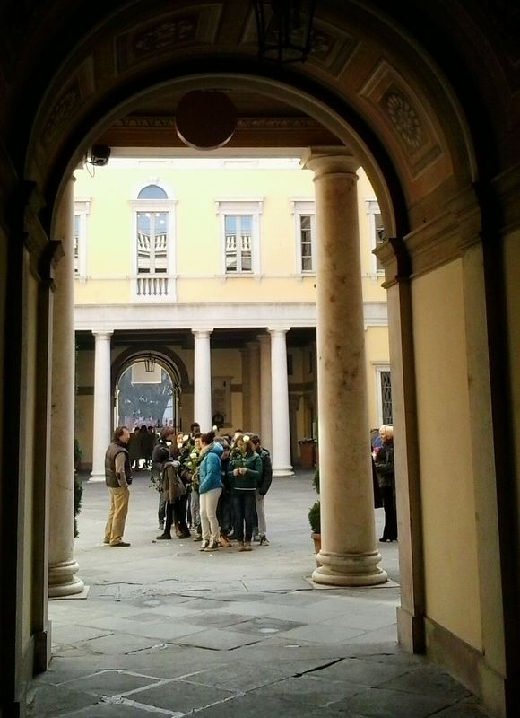 | 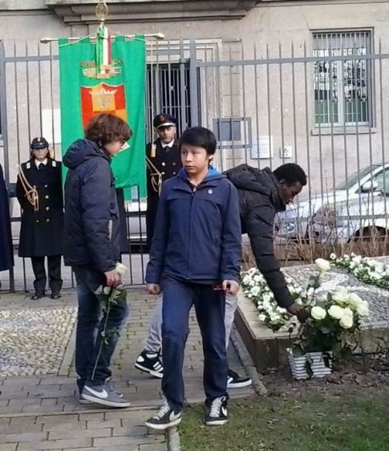
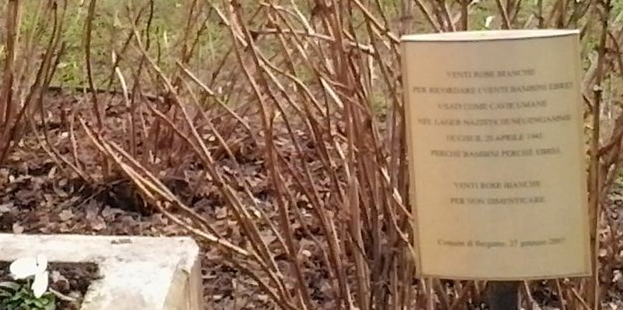
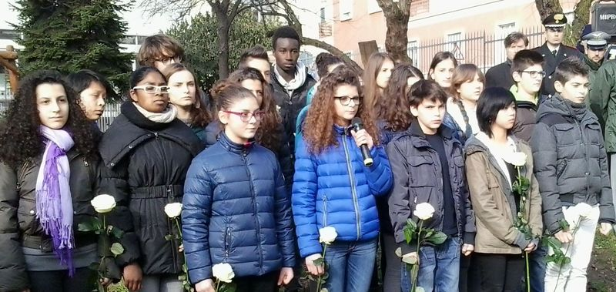

Da un Bando del mio Comune ottengo 2 piccoli appezzamenti di terra.. ma un Lotto subito dopo viene rimisurato dal geometra (Agazzi ancora lui?) e viene ridotto dell’unica parte pianeggiante, mentre l’altro è della Misericordia proprio perché non possiede passaggio (e nemmeno gli batte il sole) che mi viene negato dal contadino Giannino che afferma.. non ho mai lasciato passare gli altri perché devo fare una eccezione con te?
Se il buon giorno si vede dal mattino. Chiedo delucidazioni al Comune che mi dice che la colpa non è loro che l’hanno messo al Bando ma del proprietario che lo teneva a prima, (il figlio del fornaio) che non aveva segnalato niente, ma soprattutto mia perché dovevo accertarmi prima la sua locazione.. si appunto ma come? Se già avevo loro riferito, che non v’erano disposti i “Termini” con i confini di riferimento? A forza di doni e panettoni convinco la moglie di un contadino che benché stremato dal lavoro della Casera lavora pure al Comune di Valbrembo (perché? Porta via il lavoro altrui?) a cedermi una lotto di terreno del Comune che già dà in comodato d’uso ad altri, ma che essendo in lieve pendenza non viene lavorato, tanto che è pieno di rovi ed il vicino Zambel già pieno di acciacchi, costante lamenta la sua pulizia. (all.00) Tutto bene; ma per la Tecnico Comunale non è corretto e bisogna rifare il Lotto e l’incanto per permettere anche gli altri cittadini di concorrere!! La stessa che quando mi resi boscaiolo, mi concesse nell’ilarità totale, il bosco già tagliato l’anno precedente …dire che ci sia un pochino di astio nei mei confronti è un eufemismo? significa pensar male? di certo si può ben-dire che mio figlio Assessore non fa certo preferenze ai Parenti “stretti” ..anzi
Per mia fortuna con un colpo di magia ottengo in affitto un carpineto, un roccolo con tanto di Torretta, in una posizione amena che mi ispira la scrittura, e pure la danza.. dunque non tutto il male viene a nuocere ?

Dopo i rocamboleschi traslochi dell’estate scorsa, ben 2 in una sola settimana (vedi sito = Pene de Poia ) mi incammino dapprima per i monti (Giro dei Rifugi) e poi mi inserisco stabilmente nella nuova Abitazione dove tuttora risiedo e mi trovo bene anche se dovrei dire il contrario per salvaguardarmi dall’invidia?
Spedisco dai rifugi una Cartolina ai miei 3 condomini ma rimane appesa sulla cassetta, per ben un mese prima che qualche anima buona la ritiri. Ricevo nel frattempo la bolletta semestrale dell’acqua & luce scale ma nessuno mi sa spiegare come mai l’acqua sia così salata ? eppure non siamo al mare. (all.17) . La moglie dell’amministratore mi dice che suo marito Renatì Regasù non è più l’amministratore e che mi devo recare dal Tasset (vedi Sito vendita casa ) il quale cade dalle nuvole. Alla fine risulta che Renatì mi aveva fatto pagare per tutto l’anno in modo che così poi non ci pensavo più !!! Chiedo allo stesso il recapito di suo fratello missionario in Uruguay, dato che già andare a trovarlo da senso al mio viaggio, ma dopo diverso tergiversare mi dice chiaro che non vuole darmelo, non vuole disturbare il fratello anche perché andare in missione mi dice.. bisogna fare un corso propedeutico !!! Fin da ragazzino e poi alla mia fama di calciatore provetto, mi ha sempre odiato ed invidiato e non mi capacito il perché dato che è pure amico intimo e di mio fratello maggiore forse proprio per questo ? e del Silì Francesc con il quale battagliavo la dispotica oligarchia nel gestire le gite in campeggio.. comunque la gente cresce cambia nel tempo.. forse lui no.
Con il padrone di casa invece tutto ok così come con suo figlio che è pure un mio simpatico coinquilino .
Gli altri inquilini = anziana vedova e la famiglia di sua figlia mi studiavano sull’attenti cercando di evitarmi, ma poi scrivo l’ormai famoso libro sulla Diga del Gleno e subito mi dischiudono le soglie dell’ospitalità. Così avviene anche per diversi Paesani e conoscenti un po’ come se con il libro, avessi dimostrato concretamente che non sono un deficiente decerebrato…ma figuratevi se non c’è un ..ma. Infatti non è così per tutti
Il mio scritto ha colpito ed è piaciuto perfino in Valle di Scalve dove confesso aspettavo mi arrivasse qualche critica, sarebbe stato un evento assolutamente normale, tanto più che questa volta me la vado a cercare..
Invece altro classico la “botta” arriva dove meno te l’aspetti e precisamente dalla mia paesana, unica amica e tenace fans lettrice, che invece del commento promesso incazzata mi toglie il saluto

Allegato 17..acqua salata
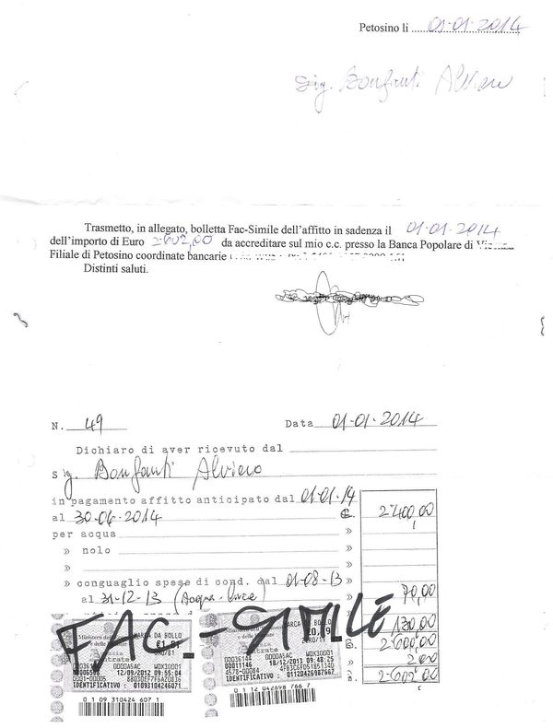 | 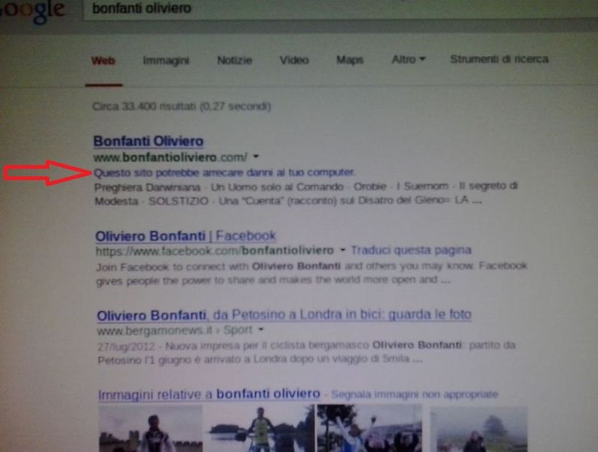
È chiaro l’ingarbuglio. .mi trovo nella buca della posta la bolletta acqua luce ma nessuno mi spiga niente , nemmeno i vicini ci capiscono meno ancora il Locatore. L’amministratore ReAti (vedi oltre) è introvabile mentre sua moglie mi dice che non è più lui l’incaricato e di rivolgermi da l’immobiliarista Tasseti ( persona che stimo = serie e professionale ) che cade dalle nuvole . Pago comunque e solo dopo 1 mese incontro Reati che mi dice che oltre l’affito, le due voci della bolletta non sono divise per luce e gas ma sono tutt’uno praticamente ho pagato i 4 mesi scorsi e già tutto l’anno corrente se aveva le gambe…andava di per se che io avrei ripagato ‘ per fortuna mi trovo bene nel nuovo appartamento ottenuto grazie a Luciano e Stefania un caro grazie di cuore
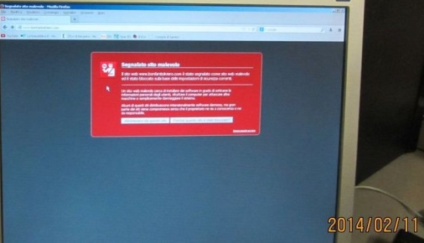 |  | 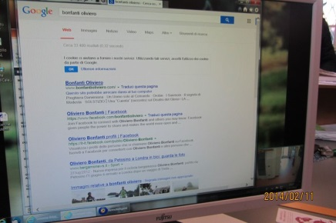
Allegato 18.. oscurato
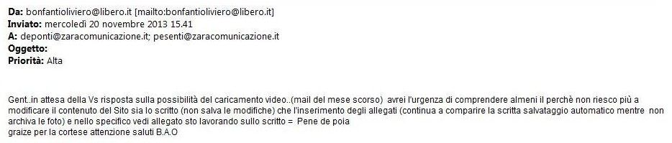
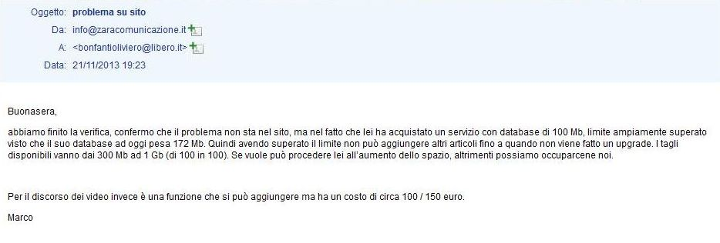
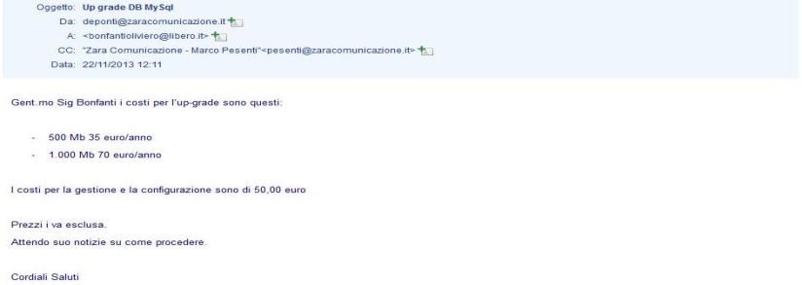

Dopo aver divulgato lo scritto, lo Storico Bendotti (che scopro Scalvino) m’invita nel suo Istituto l’ ISREC Bg
Pieno di attenzioni e gentilezza mi chiede di fargli avere altre coppie (?) per divulgarlo ai suo conoscenti e magari …un sogno per me.. trarne per un film?
Mi ripresento con le copie in mano ma dopo lunga attesa, il Professore a malapena mi saluta e mi dice che è troppo occupato ma che vuole a tutti i costi rincontrarmi; dice che mi chiamerà in settimana, ma come la volta seguente ciò non accade ..penso ci risiamo pure lui come tutti una volta conosciuto mi evita come la peste cosa ci sarà mai nei miei confronti di così grave ? ma nel contempo mi sorge un altro terribile dubbio
..forse che si sia offeso in qualsiasi modo possibile dallo stesso mio scritto?.. ed è così che spontaneamente mi ripresento nel suo Istituto per indicare il mio dubbio . Lo storico ride mi dice di togliermelo dalla testa lo scritto gli è piaciuto e pure molto, solo che è molto impegnato, ma dato il mio imminente viaggio e perciò la possibilità concreta che io mediti altri racconti, vuole assolutamente parlarmi per consigliarmi al meglio la stesura di eventuali altri miei scritti …bene meno male una rogna in meno ma tuttora aspetto e ormai parto
Tutti mi evitano che sia per la solita Condanna?
Ricevo da Equitalia l’imposizione del pagamento delle spese del Processo che mi Condanna per Violenze Domiciliari, mi reco al Tribunale di Bergamo, dove ricevo una diversa e gradita accoglienza e un graziosa e gentile Giudice mi spiega che ricevere tale comunicato da Equitalia è nella norma essendo da qualche anno l’Agenzia deputa, mentre ride sentendo le certezze che mi dava il mio legale sulla non trascrizione della condanna … non funziona così la Giustizia.. mi dice e mi consiglia di richiedere una nuova Fedina Penale. Da qui la sorpresa dato che fino al 2010 la mia Fedina era ancora Candida e Limpia e mi consigliano pure di fare silenzio di non dire niente a nessuno, tanto dopo 5aa tale notifica viene pure tolta dalla Fedina, dunque di fatto è ormai scaduta? Quanto non mi conoscono! Al contrario metto la Condanna sulla mia Home Page per mostrare.. se questo è un Uomo ma nemmeno il tempo di pensare alla stesura che come spesso accade in altre particolari situazioni si blocca il mio Sito Web. Pedala e fa sito mi messagiava Vince socio Aribi.. appunto
Nel contempo conosco una separata lecchese che scrive un libro sulla Sacra Rota che contro la sua volontà le ha annullato il matrimonio e vince pure la causa (povera illusa non sa che la sua è una vittoria di Pirro e che pure lei è usta ? magari proprio per distruggere il marito che ha disturbato il Potere) . Sbalordita dalla mia altrettanto assurda storia si dice incredula che io non sia mai stato convocato in nessuna Udienza e mi dice di rivolgermi al Tribunale Europeo La Corte Europea dei Diritti dell'Uomo (Corte EDU) ma le dico che sono stanco è una vita che passo tra i Tribunali inoltre voglio preservare per la quiete dei miei figli sono loro che più mi interessano. Mi convince comunque a vederci e mi invita a pranzo. Solo che nell’ora stabilita mentre sono in viaggio mi dice che ha un problema con i muratori del suo bed end breakfast (ma se va dicendo anche nelle sue varie interviste Tv che non ha soldi per comprarsi il pane?) e se possiamo rinviare per la cena. Sono vestito leggero oltre il freddo arriva pure lei la famosa (?) scrittrice che mi dice sai che non capisco un cazzo dei tuoi scritti ? e poi con voce più soave …ordina pure io ti faccio compagnia ho già mangiucchiato …con i muratori che hanno terminato tardi !!!!

Esausto di questa ulteriore ostilità mi rivolgo l giornalista Ferruccio Pinotti del Corriere della Sera autore del libro la Sanità di Dio gli racconto oltre della Condanna pure l’ingiustizia subita dal tribunale ecclesiastico
Resta allibito mi dice mi richiami ma pure lui …svanito. (all.00) Strano come il Gruppo Editoriale RCS mi abbia sempre emarginato, che sia dovuto al fatto che Candido Cannavò aveva un debole per mio figlio allora campione quasi paraolimpico tanto da considerarsi pure lui suo padre.. ma quanti genitori hanno adottato i miei figli ? ….poi magari ripudiano quello forse più leale e solo per caso più vero
http://confini.blog.rainews.it/2012/07/24/la-%E2%80%9Csanita-di-dio%E2%80%9D-intervista-a-ferruccio-pinotti/
http://ricerca.repubblica.it/repubblica/archivio/repubblica/2012/01/02/fazende-ricatti-jet-privati-misteri-che-lascia.html
Mi rivolgo all’anagrafe del mio Comune ma non risulta alcun documento che certifichi il ns Annullamento o se lamia ex coniuge si è risposta tantomeno risulta che io sia mai stato sposato semplicemente cita = stato libero
Mi rivolgo al Tribunale Lombardo che mi dice che dipende tutto dal tribunale di Genova, dove mi reco per la prima volta ma qui il Responsabile mi dice altrettanto che dipende da quello Milanese e come una specie di giustifica sottovoce mi dice.. non si angosci di quei preti (?) che hanno Sentenziato non è rimasto più nessuno (all.00)

Il Sito Web mi facilita l’assetto di questi intricati eventi, ma come sempre quando più mi necessita va in tilt. Ho cambiato la gestione server, la nuova gestione me l’ha consigliata un socio Aribi amico del giornalista Aresi, che con la sua agenzia immobiliare in una sola settimana mi ha decurtato di 20.000 € il valore della mia abitazione, dunque dovevo aspettarmi qualche sorpresa? infatti
Dopo un anno continuano ad avere problemi nella gestione del Sito che sovente è cancellato dalla visione di Google, e ogni volta che chiedo delucidazioni oltre la lunga attesa sono 30 € base di spesa consulto per ogni 30’ . Non ricevo e-mail che mi dicono spedirmi, mentre al contrario, da un anno ormai sono inondato tramite Sito un centinaio di spam al giorno dalla Louis Vuitton outlet e dell’ Armani, ma non sanno come porvi rimedio!! Inoltre da mesi aspettavo che mi dicessero se potevo o no caricare sul sito un file PowerPoint e un Video ? Come non bastasse poi proprio mentre volevo mettere la Fedina penale di Condanna sulla home page.. mi si blocca il Sito e solo dopo altra lunga e laboriosa ricerca mi dicono che è colmo il Database . Assurdo e criminale il loro agire è un vero furto dato che mi dicono i nuovi gestori che ho un mucchio di spazio gestito male da liberare e che comunque viene spedita un mail di avviso da Aruba quando sei vicino al limite, mentre la gestione video è gratuita (quando loro chiedevano 100€ annuali (all.18) e non va ad incedere per niente sul Database
Mi rivolgo ad programmatore conosciuto occasionalmente l’anno scorso che possiede un negozio a Brembate, ma di lui non c’è traccia in compenso un negozio di informatica del posto mi delucida e convince Dapprima mi resetta i 2 PC ma in malo modo tanto che dovrò tornare da loro più volte; sempre preso dai clienti con lunga attesa e celere appunti, inoltre il giovane addetto ai siti.. combina solo guai.. mi dice dopo un mese di andirivieni il titolare!!
Mi rivolgo infine dal mio conterraneo che in passato non voleva saperne di gestire siti, dato che già ne fa pochi ma impegnativi (es quello del CSI) All’improvviso mi si apre un nuovo mondo e i problemi svaniscono in pochi minuti di vero consulto; sono lunghe invece le attese del proprio turno in bottega, mentre incontro diverse volte il capo catecumeni, un ex collega della Proserim , proprio dove mi hanno licenziato ed il titolare è il marito della nipote preferita del ns Parroco, che pure mi compare all’improvviso alle spalle come una apparizione. Don Angelo che in molti già davano per morto dato che in quei giorni era in degenza per un delicato intervento chirurgico. Solitamente con me è burbero ed irreperibile, ma per l’occasione mi apre la porta e con delicatezza facciamo pure una bella chiacchierata, dopo avergli donato 3 mandarini e altrettanti zuccherini che per me significano massima espressione d’affetto verso una persona
Ma forse non ha compreso bene il mio gesto, dato che appena appena ripresosi durante la Messa di Don Bosco (Patrono ns oratorio ) il Curato lascia a lui palesemente a disagio, proprio solo la lettura delle Commemorazioni e lui salta solo la dedica a mia Madre e a mio zio Virgilio. Subito ho pensato male anzi bene…bona ottimo se lo ha fatto di proposito vuol dire che orami sta guarendo…nonostante tutto voglio bene al ns Parroco e lo stimo molto… abbiamo ancora tanto bisogno di lui forse proprio perché non è perfetto.

Quello che non è guarito anzi risulta infetto è il mio sito web (all.00) (prima vota in assoluto che mi capita) e me ne accorgo solo per caso alla biblioteca di Sarnico dato che a casa mia e dal nuovo informatico per telefono risultava invece ancora visibile ed aggiornato. Consultai altri Pc e Biblioteche ma dovunque il mio sito era out.. dopo quasi una quarantena di attesa oggi sta bene rinvigorito e pronto pure lui per il prossimo viaggio.
Crisi di identità ?
L’Anagrafe Comunale non sa nemmeno come mi chiamo? eppure ho 3 nomi e neppure risulto stato sposato… eppure ho 3 figli. Padre zelante lavoratore stacanovista instancabile pure nel volontariato
ora risulto un genitore orfano & negligente un vero Michelas mai bif enda a spass..ma chi sono veramente?
Seppur discriminato non si può certo dire che non Sono vissuto perlomeno per i miei Paesani, mentre al contrario nessuno sapeva esistessimo prima di aprire la pratica di risarcimento dei figli disabili che balzati alla ribalta venivano gettonati dalla Bergamo In perché facilitati dal loro essere fenomenali, aiutavano a mitigare il loro senso di contrapposizione nell’ approccio con la disabilità, gli stessi che nel contempo votano Balotelli come Padre dell’anno ..strano molto strana questa bestia chiamata.. Uomo
Con sorpresa solo dopo lo scritto La Valle delle valigie conquisto un poco di considerazione, invidiosi esclusi che hanno cercato di colpirmi ancora, ma cosa mai mi succederà allora, quando completerò lo scritto su Don Luigioto il misterioso Prete con il potere di guarigione e quello di comandare gli elementi della natura? Oppure, in occasione della commemorazione della Grande Guerra, quando terminerò il libro sul soldatino che da solo mina il Mito Alpino ? mi metteranno in croce o m’impaleranno con pasqua ?
Dall’ uovo intanto esce il nostro nuovo Curato Part Time don Gian Luca entrato in Comunità piano, paino in punta di piedi, ma che si rivela ogni giorno un vero funambolo. Nei mercoledì di Quaresima celebra per i bambini, ma la chiesa è gremita pure di adulti in segreta e trepida attesa del canovaccio che estrarrà dal suo smisurato cilindro. Mentre mi reco dal ciclista per ritirare la mia bici pronta per il viaggio, incontro Sara che mi consiglia e convince a recarmi al tale “rappresentazione”.
Dopo qualche battuta e risata la predica.. Il Giordano forma 2 laghi uno è il lago Galilea che riceve e rilascia le sue acque, per questo è molto pescoso; l’altro è il mar morto sotto il livello del mare, arrido senza pesci perché riceve solo e non ha emissari; così succede per l’Uomo che trattiene e non condivide i suoi Talenti .. non a caso il Vangelo di Gesù comincia da lì …dal punto più arrido e più basso della terra. Nel Vangelo della Domenica si parla della Trasfigurazione una parolona difficile tuttavia è quello che facciamo ogni volta a Messa con la Comunione… Come ogni settimana vi lascio con 3 proponimenti 1) Fare gli auguri a tutti i Papà e ai Giuseppe* 2) portare un amico in chiesa = per ottenere un maggior punteggio dalla Rosaria che raccoglie punti per il premio Pasquale 3) rivelare un esempio concreto di Trasfigurazione.
Seduto tra 2 stampellati : una Anziana e Gianni (ex Sana Padronato) con le mie anche ballerine sono a mio agio; Presente alla Celebrazione per caso, mentre rifletto se fare o no la Comunione noto che la signora accanto ha formato un “terzo” lago sulle piastrelle bicolori e disvelate tanto che il rigagnolo veloce corre verso il portone d’ingresso formando diverse fossette …mi preoccupa perché non ha odore ne colore dell’or. Poi tutta tremolante parte per ricevere il Cristo, allora solo per farle da spola in caso di bisogno, e per celare in parte il rigagnolo che trascinava dietro, parto pure io, tra l’altro si dirige verso il catecumeno laico che solitamente evito. Un bel gesto ? Tanto più se non lo avessi rivelato , ma l’ho faccio di proposito per chiedere …ho fatto male Comunicarmi? sono un demone anticristo eretico?
Una volta terminata la Messa sottovoce mi consulto con l’unica signora che avevo alle spalle e che nemmeno farlo apposta risulta essere una mia collega infermiera, e si diceva pure lei preoccupata per la consistenza ma soprattutto la quantità del liquido, mentre ancora più preoccupate e sconvolte sono le sue 2 bimbe che rassereno con una storiella e riferendo loro.. ecco vedete questo è l’esempio concreto di una Trasfigurazione non è pipi ma acqua del Nilo…benedetta trasudata dalla terra feconda della nostra Madre chiesa ,parte del liquido inoltre proviene dal vaso che avevo portato per bagnare i fiori della Madonnina là in alto ma un bastone la travasato Sul sacrato ritrovo Sara con il Parroco e Le rammento di far valere il punteggio massimo ottenuto dato che è riuscita a portare a messa uno come me; don Angelo la guarda sottecchi quasi come rimprovero.. ma poi sorride che fare altrimenti ... se non premiarla? eppure in Paese c’è perfino chi sostiene che sono un Uomo di Fede !!! bestemmia??
*Prima di ritirate la bici mi fermo dal calzolaio filosofo per fargli “solo” gli auguri del Papà ma poi rammento le disposizioni di don luca e solo allora mi rendo conto che non si chiama solo Beppe.. e poi dicono che le prediche sono solo inutili e noiose?
Mi considerano una Uomo di Fede e nel contempo un eretico.. rifiuto entrambi.. non c’è una via di mezzo?
Ogni uomo per sua natura è religioso. Non conta indagare la veracità del cristo, quanto la Madre Chiesa in cammino (cambiamento) che Esiste Tangibile, stare insieme e condividere seppur simbolico un Pane un Credo il resto per me sono tutte palle Comprendo che tali affermazioni sono un invito a nozze, pane per denti per gli invidiosi, ma sono pure convinto che se non ci fosse la Chiesa bisognerebbe inventarla, non fosse altro per contenere tutte le miserie umane. Immagina. Nel frattempo scopro che la signora del lago Tiberiade era parente stretta.. stretta del Barabba che da tempo mi combatte ed emargina a forza di vili calunnie magari solo perché gli porto via la platea o il consenso, mi ritiene un nemico nemmeno un rivale, intanto gioca a fare l’anticonformista quando nemmeno si accorge che fa il gioco sporco del Potere più corrotto che ci governa dividi et impera et…panem et circenses pà e balù. Perdono Tantomeno scordo.. il bene ricevuto Ora basta però
Nemmeno farlo di proposito (?) il 1° aprile è apparso sulle teche del nostro piccolo Paese un strano avviso =

La Parrocchia di Petosino rimarrà chiusura per Ferie durante tutto il periodo Pasquale.
..facciamo tutto scontato la salute il lavoro il cibo l’amicizia…la religione (all.20)
Immagina cosa accadrebbe se ..per un solo attimo l’avviso fosse vero ? Un altro volantino annunciava
Domani grande Mostra d’asini in Piazza del Mercato .
Il giorno seguente diversi Paesani si recarono in Piazza, ma non c’era nessuna bestia.. capirono che
i somari erano loro …grazie per la pregiata esposizione.. citava un'altra locandina

La misera Santa Madre Chiesa dei 4Papiprotagonisti in contemporanea ma forse nemmeno loro sono perfetti
Papa Woytila, è il pontefice che “misericordioso” abbraccia Pinochet, della chiesa che ha coperto i pedofili, della chiesa di Don Verzé della sanità di dio & Comunione & Liberazione, e pure della la chiesa dello Ior di Paul Marcinkus altro santo eroe ? Lo stesso pontefice che di fronte alla mia Famiglia Unita mi stringe forte la mano e mi dice forza e coraggio mentre con l’altra mano mi pugnalava la schiena dato che poco dopo mi sbatterono fuoricasa.. eppure proprio Lui fu esemplare un vero Uomo proprio quando si trovò infermo in carrozzina.
Papa Giovanni che gli alpini considerano un loro soldato (all00) soldato spesso era scortese e scontroso non aveva mai lavorato la terra neanche per finta e solo grazie ai sacrifici della sua famiglia poté studiare.. Fumava giocava a carte amava la buona tavola ed il buon vino, ed imprecava chiunque lo avesse disturbato durante la radiocronaca di una tappa del Giro d’Italia o del Tours. Circolavano rivelazioni agghiaccianti sul suo conto che se rese note avrebbero fatto vacillare tutto il Clero, eppure è il Papa che risollevandosi dai suoi errori ha rivoltato come un calzino e rivoluzionato la chiesa; divenendo il papa della Bontà col discorso della Luna e della frase profetica..cercate ciò che unisce e non quello che divide
..volo basso scrivo piccolo per rivelare cose grandi.. scusate l’arroganza
tutti buoni tutti santi, mentre io quando potrò ESSERE considerato come tutti gli Altri ? Per quanto Tempo ancora dovrò pagare s-velare & pedalare?
* ciclismo come sport epico? Muscoli e Fatica.. guai se ..Testa e Cuore. Tuttora i ciclisti ci vengono proposti come miti da Pantani (Vittima & eroinomane fallito) ad Amstrong ( icona dei bimbi con il cancro) in realtà solo ora scopriamo che era un vero criminale coperto dal potere che cerca solo il massimo profitto personale in ogni campo gli stessi che sponsorizzano ..a Monte Marenzo il libro : ha vinto Gimondi, tra il folto e simpatico pubblico un anziano ottantenne che pone domande piccanti ed intelligenti solo che osa troppo e chiede al ex campione orobico già visibilmente adirato lei cita Basso e Pantani come campioni che le assomigliano.. anche nell’assumere sostante proibite? Un putiferio cade la sedia del campione che si alza di scatto, anzi di sprint per andare dritto, dritto a picchiare l’anziano, mentre diverse persone cercano in vano di fermarlo; una scena raccapricciante da non credere se non l’avessi vista con i miei occhi ed il tutto davanti alle famigliole sconvolte con i loro figlioli tutti rimangono scioccati si dissolve muta l’assemblea, e salta perfino il rinfresco che amorevolmente avevano preparto con tanta cura con le loro mani.
Per me è stato un evento epico Altro che il muro di Berlino (nel senso opposto logicamente) mi è caduto oltre il mondo intero, un mito, l’eroe della mia infanzia ..tanto più che anni dopo nella gran fondo già citata me lo vedo passare avanti più volte attaccato ad una motocicletta, per sentirlo dire poi al telecronista esterrefatto per la sua età ultrasettantenne e per la sua eccellente prestazione dire …si ma potevo fare molto meglio !!!
Eppure pure lui così ignobile disprezzabile è l’atleta a mia modesta memoria che in assoluto ha fatto un gesto favoloso magniloquente ..Quando Jean-Pierre Monseré (Roeselare, 8 settembre 1948 – Sint-Pieters-Lille, 15 marzo 1971) vinse il Mondiale rivelò le avance e le minacce che gli fece Gimondi suo compagno di fuga, pur di vincere la gara. Subito i giornali italiani specie quello ns Locale si accanirono e ingiuriarono il ciclista belga in tutti i modi possibili ( infamando anche il suo privato) che poco tempo dopo per uno strano(?) incidente morì. Il Campione orobico sorprendendo
tutti in Onore del Defunto Campione ammise la tentata combine e il giornale locale inserì la sua Confessione in un trafiletto nascosto tra le pagine nemmeno tra quelle della cronaca o quelle sportive . Un Grande Felice Gesto da vero Campione ..grazie (All.00)

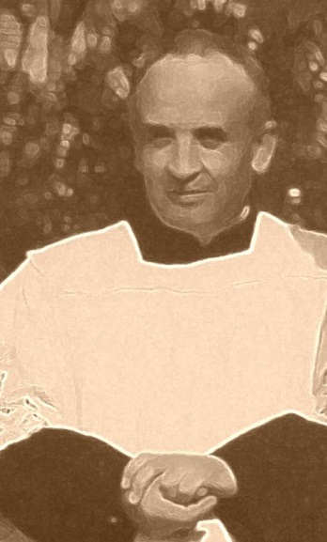 | 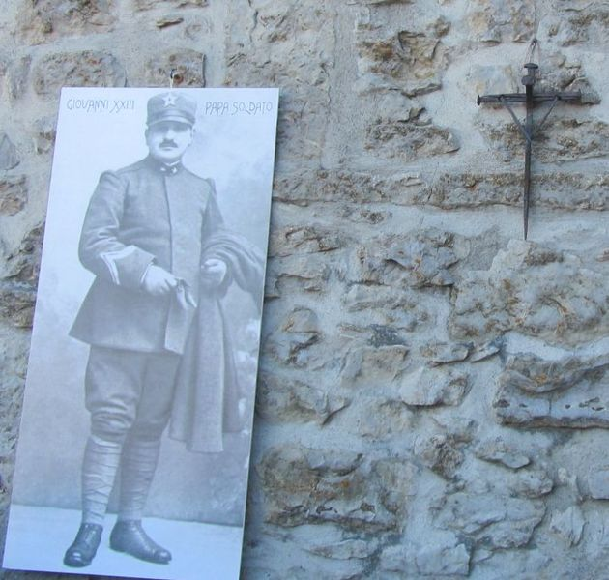 |  | 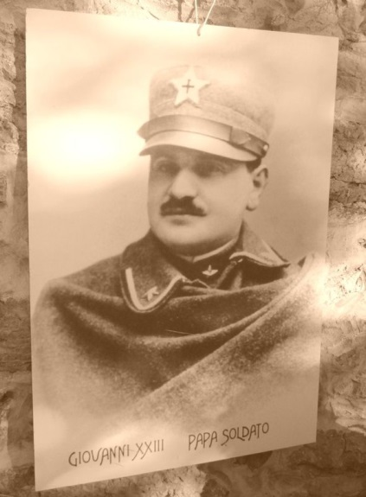
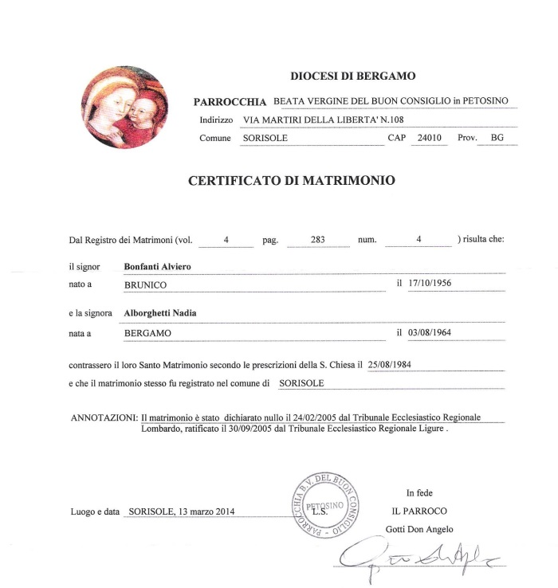 |  | 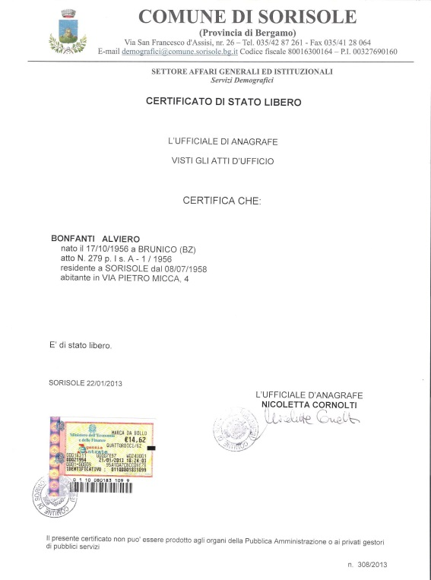
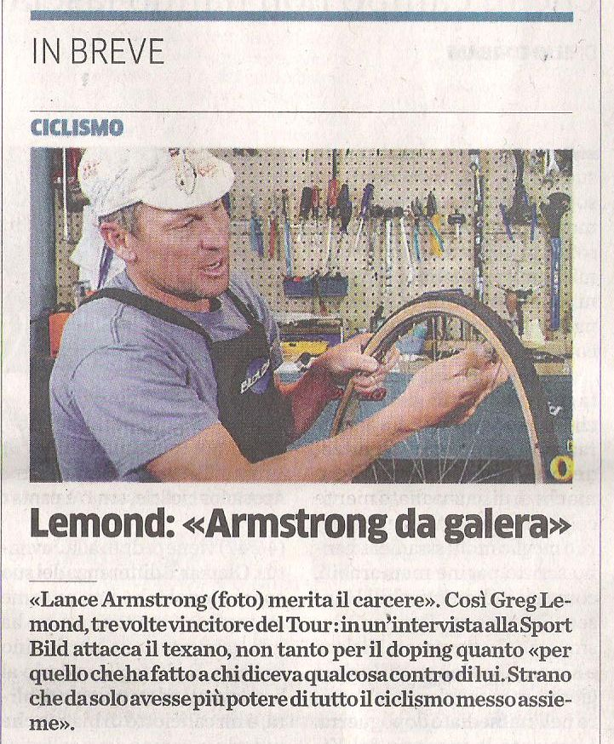 |  | 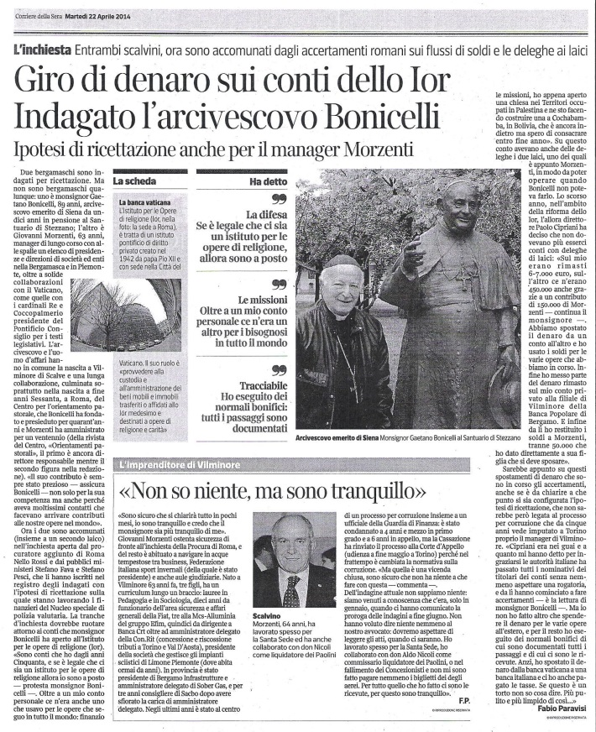

Allegato 18.. Scherzo del 1° Aprile
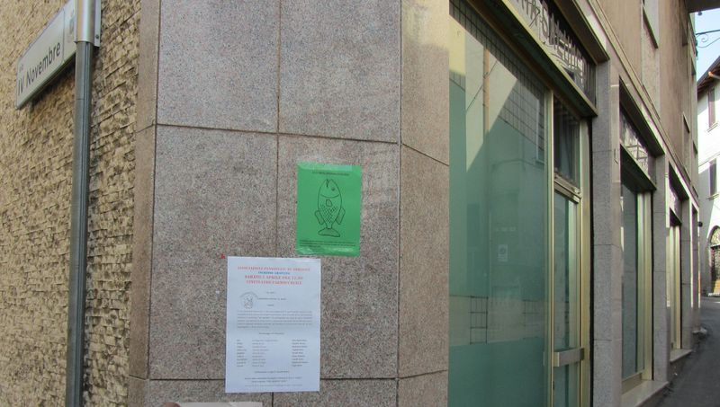 | 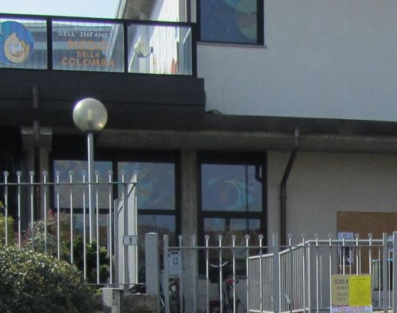
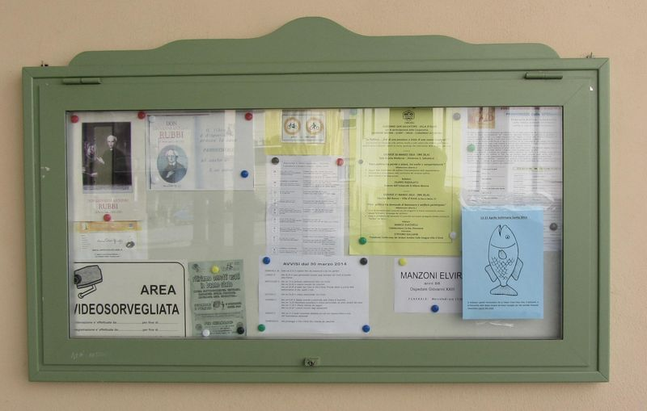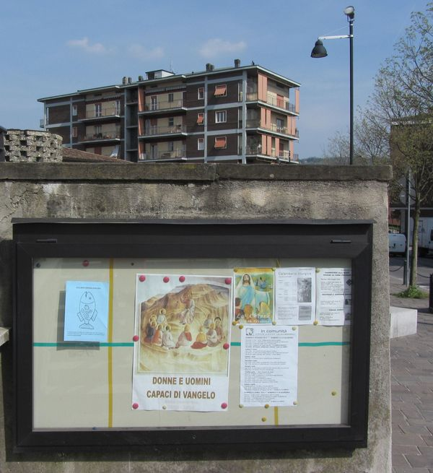
13-21 Aprile Settimana Santa 2014
Si avvisano i gentili Parrocchiani che la Chiesa Cristo Pane Vivo, il Santuario
e la Parrocchia della Beata Vergine del Buon Consiglio per tale periodo Pasquale rimarranno CHIUSI PER FERIE

Tagliato fuori
Tutto ha una Origine, ed è li che mi dirigo prima a piedi al Celim ( Padronato S. Vincenzo) poi a breve in bici (Bolivia).
Citofono più volte ma benché siano orari di apertura nessuno mi risponde; chiedo informazioni alla gentile Franca dell’attiguo Centro Missionario Diocesano, che li chiama al telefono e per miracolo compare un certa Adua. Nonostante io l’abbia incontrata una sola volta in vita mia e per soli 15’ (15aa fa ad una Messa Ortodossa a Ponteranica) si lamenta perché pronuncio male il suo nome e mi presenta a due ragazzi come folle, fo de co.. matto da legare e buontempone che gira il mondo in bici. Piano piano la rimetto in careggiata presentandomi come una persona pacata ma soprattutto sensata, e mentre lei corregge il tiro, ammalio la giovane volontaria che chiede se è il caso già che ci sono, di inserirmi per l’intervista di domenica? (Giornata missionaria del volontariato) Adua o daua che sia, repentina le fa l’occhiolino come 1 sogliola, contorce la bocca a forma di culo di 1 gallina sibila un sspssss come 1 serpe e ciondolandola la testa come 1 Frisona come segno di diniego; nel frattempo mi accompagna alla porta e lungo le scale; qui le preciso che la gente cambia con il tempo, e che perfino mi sono laureato, lei per contro mi saluta e con gesto repentino quanto imprevisto come 1 Giuda m’accarezza! non è certo questo tipo di carezze che necessito.. tantomeno delle sue informazioni (nulle) sulla Bolivia.

Sempre con il pretesto del viaggio mi rivolgo ad Andrea volontario con me in Bolivia anni 80’ ed ottengo tutto l’opposto della Dua ; intelligente razionale acuto un vero piacere rivederlo, già l’incontro vale e da senso al mio imminente viaggio, tanto più che è presente sua Moglie Boliviana Berta che tanto ha fatto per la sua Grande Terra ma anche per la Nostra piccola Bergamo. Differenti ma rispettosi delle idee altrui è facile intendersi fra persone intelligenti, tanto più che la gente cambia e spesso in bene con il tempo. Abbiamo molto troppo da raccontarci e spiegarci tanto che ci ripromettiamo di aggiornarci al mio ritorno.
Fu un Epoca Intrepida la nostra, senza percepire un lira, con i Colpi di Stato che si susseguivano come le stagioni; non esisteva internet tantomeno i cellulari, bisognava prenotare 3gg prima per telefonata a casa; senza bancomat, il cambio si faceva direttamente al mercato nero. Fu dopo l’ennesimo Colpo di Stato che le Ambasciate non poterono più garantire le spese e gli alimenti ai ns 400 ragazzi ed è così che venne chiusa la Ciudad de nino di La Paz; noi volontari finimmo assorbiti in altre missioni o chi come Andrea rientrò addirittura in Italia. A me toccò la Ciudad de nino di Cochabamba, dove mio malgrado conobbi Isidro ex seminarista, un vero criminale che come scoprii poi faceva prostituire i bambini. E proprio Andrea nell’occasione del mia visita, mi conferma.. avevi ragione tu sul Isidro.. in base anche alle tue segnalazioni alcuni anni fa lo hanno indagato, condannato e cacciato. Ah meno male allora mi hanno creduno!!.. quantomeno qualcuno doveva pur accertare se io ero un semplice mitomane, un megalomane che si era inventato tutto o se invece le mie erano accuse pertinenti e gravose. Al ritorno a casa mi sentii una merda, infatti ripensando alla confidenza rivelatami, mi rendevo conto che io non ho pensato tanto al bene dei ragazzi che finalmente venivano liberati da tale violenza, ma alla mia reputazione e riconsiderazione.. confesso che mi sono vergognato ma del resto se non fossi così ignorante ed in parte ingenuo (?) vedi oltre forse non sarei nemmeno finito in tanti guai.. anzi sono convinto che questa mia denuncia è stata la vera origine di tanti miei problemi
Non temo la forte lobby dei preti perché come qella massonica è filantropa .. temo solo chi semina zizania
Un cuore grande il mio, tanti muscoli ma poca sostanza grigia infatti Andrea mi conferma che ancora oggi sono famoso non per il volontariato, ma per essere stato il miglior giocatore straniero del Bolivar e mi rammenta pure i 400metri Finale del Campionato Nazionale Boliviano, con la squadra la = Crux del Sur dove io per un cavillo anzi un sguardo arrivai 2’ e cioè vicecampione boliviano. … ancora adesso che parlo…mi dice Andrea .. ti vedo nella tua partenza a razzo che lasciò di stucco non solo gli avversari ma pure il tifo, poi nella curva finale la naturale perdita di media, eppure se non ti volatavi sulla linea del traguardo avresti vinto il “TitUlo” Tutto scaturì da sua sorella che con l’altro fratello era venuta in vacanza nel paese Andino, proprio in occasione dei Giochi Nazionali. Claudia infatti era sita nella 1^curva dello stadio per questo corsi veloce, e sul finale mi volati per vedere se ancora mi scrutava…
dunque che sia colpa o merito tutto è opera sua
Poi Andrea mi mostra il recente libro degli ex volontari imbastito con sole foto 500 io compaio solo in 1 o 2, eppure ce ne sarebbero in archivio del Celim, tra queste foto tra l’altro c’è ne una particolarmente cara, quella dei bimbi con la divisa della squadra del mio paese la Virtus Petosino perfino lui mi ha “tagliato fuori” tolto visione (all.21) E’ vero mi ero tolto dal gruppo ma che altro potevo fare con tutti i problemi che avevo? …a volte è più difficile privarsi di un dolore che di un piacere inoltre col ricordo di Isidro era una forma di rifiuto per non soffrire altri patimenti come le ferite sul corpo che scompaiono ma lasciano dei nodi sotto la pelle..

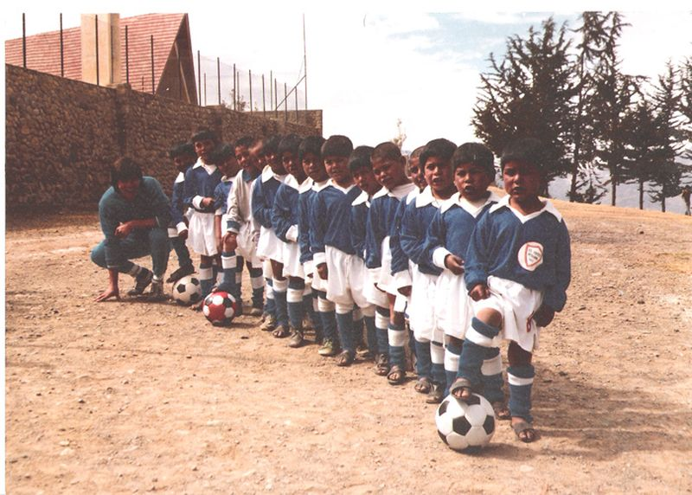
È la stessa posa ma con diversa angolatura solo che mi hanno …”tagliato”
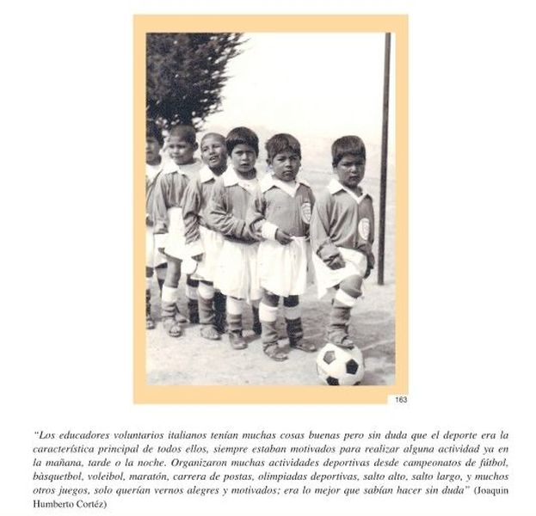
Se non altro per la 1^ volta vedo comparire pure il mio nome sui di un opuscolo dei volontari allora dunque…sono esistito ?
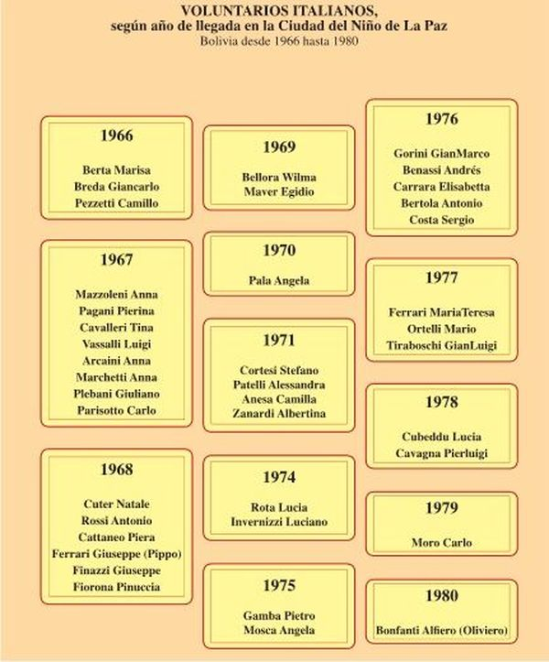

Ora immaginatevi nei miei panni in sella alla mia bici in questo nuovo viaggio = transitare nell’immenso Brasile dove ti rubano perfino le mutande e con 10 euro paghi un sicario, e se ne esco immune come non bastasse in Bolivia mi aspetta Isidro l’unica persona con cui ho usato violenza volontariamente, e precisamente dandogli un solo schiaffo ma con tutta la mia potenza tanto che e rotolava.. rotolava vedi sito Campanile.. In verità non lo temo; anche la criminalità e la mafia hanno il Loro Codice d’ Onore e lui con il senno del poi dovrebbe ammirarmi; sono l’unico volontario infatti che si è messo in gioco senza calcoli personali per difendere e tutelare proprio i suoi Connazionali più deboli ed indifesi dunque perché temere? Coraggioso?

Il Gigante Buono, dal fisico bestiale ma pure Caga in braga Fifone, così mi definivano da ragazzo specie quando andavamo in Campeggio in montagna, eppure proprio ora che mi dirigo verso Asuncion da padre Gian Quinto rammento quando in Campeggio mentre salivano sul facile Gran Paradiso (Nomen omen..presagio?) fummo colpiti da una violenta bufera che ci impegnò più ore, tanto che perfino l’esperto capo guida Francesc piangeva disperato e Quinto bussando raccomandazioni alte pregava ogni santi, solo io incitavo e davo morale addirittura quando il vento ed il ghiaccio sulle labbra me lo permetteva a volte cantavo e raccontavo barzellette. Eppure in quell’interminabile sera ancora sconvolti per l’accaduto accanto al fuoco coperti di coperte e coccolati di cure ed attenzioni ognuno narrò la propria versione elogiò i 10 compagni di sventura ma nessuno ripeto nessuno mi citò minimante, eppure fui l’unico io il fifone caga in braga che ebbe il coraggio di prendere la situazione in pugno, decidere sulle scelte che si rivelarono fondamentali e di vocalizzare il coraggio.Tutti narravano la loro versione dei fatti e c’era perfino chi l’arricchiva o la esagerava (ridicolo peggio di così) solo io rimasi in venerato silenzio anche perché nessuno chiese il mio parere, sembrava che nemmeno fossi stato presente al nefasto evento oscurato …come la Lettera della ex coniuge che spero prima o poi pubblichi ora spero di incontrare Gian Quinto e sentirmi dire almeno da lui… grazie di esistere..
Ecco riassunto in sole 30 pagine il motivo del mio nuovo cammino ma ora ditemi voi come potrei spiegarlo in sole 2 parole ? A coloro che mi chiedono il senso del pedalare e faticare o il perché del mio anomalo viaggio?
Con il mio tamburello di latta con la mia ronzinante, con la mia divisa linda come armatura, come un Antico Guerriero mitologico che combatte con l’estensione della propria forza.. ma purtroppo oggi ti forano con un proiettile sparato da un vile cecchino celato e con la sola Parola con pregiudizio cancellano un Uomo
Rischio? non cerco certo avventure già ti vengono incontro per conto loro.. l’abilità sta proprio nel evitarle.
Rispetto tutti i generi di viaggiatori, perché gli altri non fanno altrettanto con me? Prima ti deridono poi una volta raggiunta la meta e lo scopo ti invidiano e denigrano. Io non critico chi passa le vacanze al club mediterranee, ma esigo che si faccia altrettanto con me; non sono un imbecille in cerca di luoghi vietati per assaporare e provare emozioni ed essere protagonisti al rientro; ma tantomeno sono un vagabondo, solo mi piace pedalare piano lento, calmo confondermi tra la Gente, per condividere Storie e Racconti
Insomma mi piace stare in mezzo alla Gente dare voce.. sono un Antropologo dei Silenzi che male faccio?
Plasmo il mio sensibile e come per magia percepisci perfino il battito il respiro di Madre Terra Pacha Mama
come quando presti attenzione all’ AttesA del mezzo giorno e per un sol istante sembra che tutto si fermi e perfino la Terra trattenga il Respiro

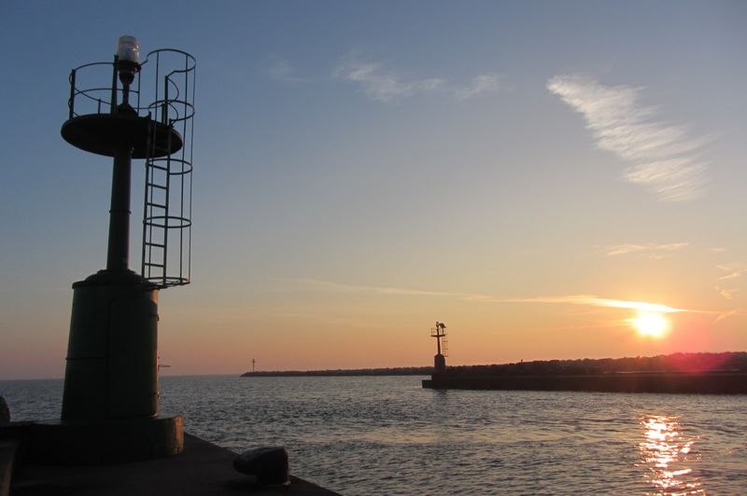 | 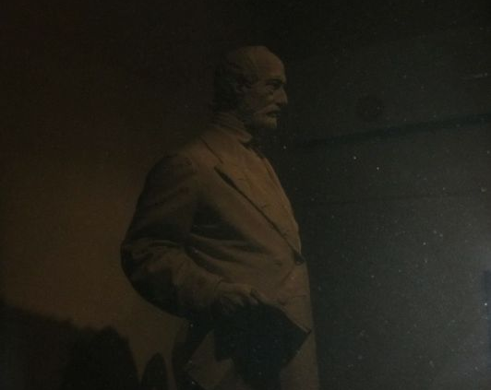
1 gennaio 2014 Porto Garibaldi | Marzo 2014. Genova . Mazzini.. pensiero e azione
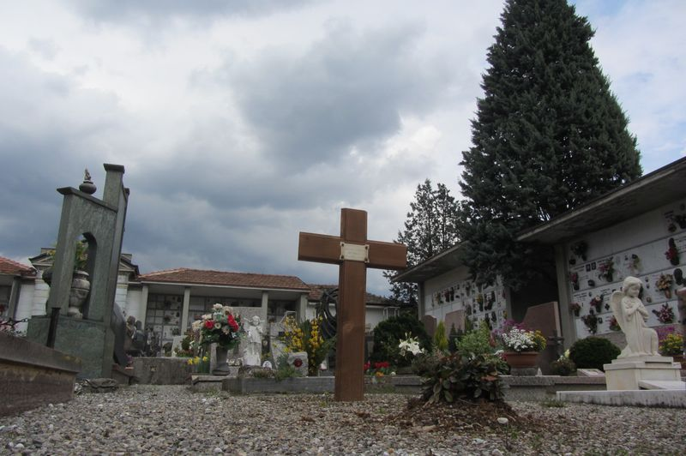 | 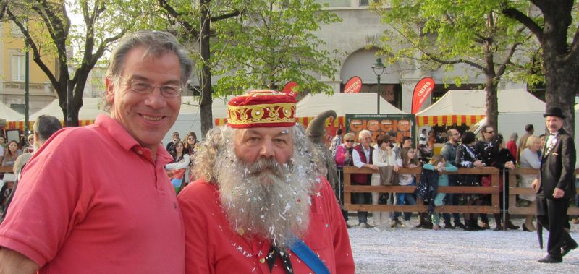
 | Camicie Rosse. Sfilata metà Quaresima
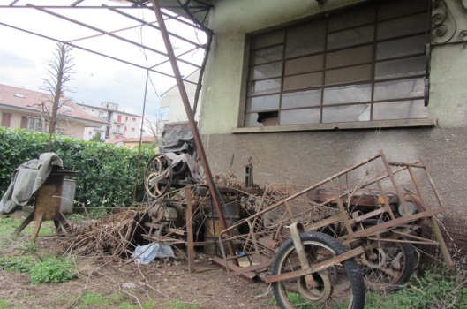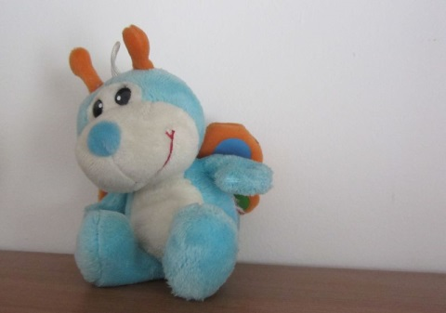
Officina zio Fabbro. Oltre il triciclo s’intravede l’attrezzo per la fucina dove da piccolo pedalavo e sognavo viaggiare
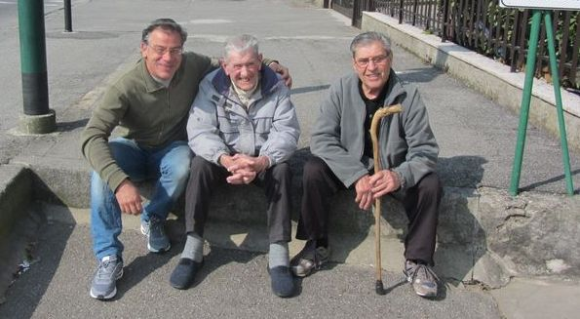 | 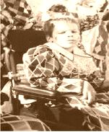
Il ciclista Bombardieri Ubaldo e ol Battista i miei fans ed un arlecchino tutto speci..Ale.. il mio D.S
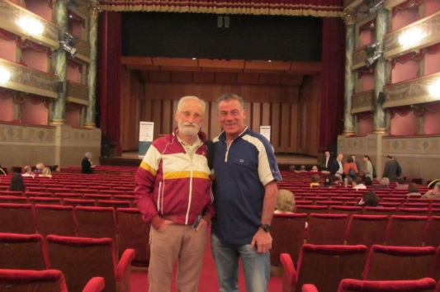 | 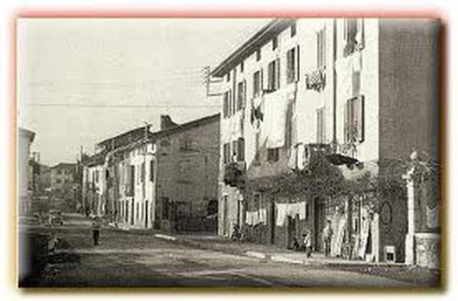
24 aprile 2014 Teatro Donizetti. Premio Narrativa | Ol Palas

Ci vuole più coraggio e fatica nello scrivere che nel pedalare per 100 giorni circa del resto è difficile che un ..sock (radica/e) si trasformi in un sopramobile… La vera impresa l’hanno fatta Danilo e Quinto 30aa in terra di missione lontani da Casa e dai loro Cari.. come tutti quei tanti NOSTRI EMIGRANTI che incrocerò sul tragitto.
Per questo porterò con me il libro 100 anni di solitudine in onore a LIB(e)RI a Gabo e del poeta emigrante Ernesto Sabato morto il giorno prima di compiere 100 anni «Solo chi è capace di intravedere l’utopia - soleva dire ai giovani che lo andavano a trovare a Santos Lugares - sarà adatto al combattimento decisivo: quello di recuperare tutta quanta l’umanità che abbiamo perso
Aver paura della morte significa aver paura della libertà, uno scrittore non deve temerla rispettarla si ; quando si scrive e si viaggia si è più sensibili, si superano i soliti limiti le gabbie le frontiere dove solitamente ci rinchiudono e ci pasturano ed è così che a volte nostro malgrado e conscio ci sve(g)liamo profetici.
Sono fragile ma sfido il male ed il limite per una causa che valga la pena spendersi (Bimbi di Haiti) altrimenti pigro di natura dopo soli pochi km rinuncerei, inoltre pedalo e ‘graffio’ perché non temo vendetta alcuna, orfano del mio Bene Prezioso = La mia Famiglia.. il Leviatano non mi può intimidire.
Benedetta innocenza ? Ingenuità come arma politica fingersi ingenui osservarci con gli occhi dei Bimbi
Le persone sovente non cambiano per paura perché spaventate, fingere d’essere ingenui che l’umanità non è solo negativa le persone diverrebbero così più generose più sensibili; auto ingannarci come arma politica alcune volte quando non sappiamo come riuscire a fronteggiate una certa realtà che è troppo dura troppo dolorosa e minacciosa usiamo il pretesto del viaggio o della narrazione di una favola o di una storia riusciamo a dar corpo a questa opera buffa che è la vita … con autoironia.. Si va bè ma se ti rapissero ?
I miei paesani pagherebbero il doppio del riscatto richiesto pur di lasciarmi dove sono e non farmi rientrare e se per caso crepassi ? ..sarei un ottimo concime per la Terra e presumo che perfino Laido mi rigetterebbe dato che ho tutti gli organi usurati ..mi resta solo il cervello come nuovo.. quasi mai usato
Immaginatevi di essere nei panni del mio Angelo Custode? direbbe.. ora basta però ne ho pieno i coioni
E se invece riuscissi nell’intento e magari venire premiato dal figlio Assessore Giò o dal Reati sotto lo striscione del traguardo come miglior perdente in assoluto del resto se vinci sempre non sai cosa ti perdi
Mi torna la voglia di danzare e di pedalare dopo tutto è vero sono fortunato una specie di privilegiato prendere il viaggio non come ultima spiaggia ma come una vacanza chissà quanti sognerebbero di farlo ed io me li porto dietro tutti con me sul portapacchi della bici .. invidiosi compresi
La bici come tutti gli sport è un ottimo mezzo per mantenersi in forma, ma confesso che un poco mi annoia perché troppo individuale, diverso dal calcio che appassiona e coinvolge il “gruppo”. Appena riesco vado a vedere delle partite le più insignificanti in apparenza come per esempio il calcio femminile, la 3 categoria le giovanili, l’ultima squadra della Bassa o del paesino sperduto in Valle ma che si rivelano poi le più divertenti. Mi piace dare un voto, studiare il comportamento dell’arbitro dei giocatori, dei tifosi, segnalinee o raccattapalle compreso e notare che le donne presenti perlopiù si annoiano nel vedere 22 uomini in mutanda correre dietro ad una palla ma nel mazzo c’è una Visione tutta personale.. La loro Grande Bellezza

Benedette donne. Stanno male, tremendo è il mal di pancia, eppure passano ore per truccarsi o pitturare le unghie, e per vincere la timidezza s’innalzano acrobate sui tacchi a spillo. Mentre noi uomini in certe loro condizioni nemmeno ci alzeremmo dal letto. Con serenità affrontano il Parto, in assoluto il dolore più tremendo che un essere umano possa mai sopportare, ma nel contempo assaporano il piacere più eccelso è cioè quello di mettere al mondo una nuova Creatura. Certo Madre Natura aiuta molto in questo facendo dimenticare le doglie ma se dipendesse da noi eterni mammoni ci estingueremmo nel giro di mezza generazione. La donna per me è la vera ….Grande Bellezza
Sovente mi chiedono quale è il Paese più bello che ho visitato? è ingiusto e sleale fare paragoni ma senza ombra di dubbio risponderei il mio Paese anche perché è vero, ma forse proprio perché è de-limitato e per questo t’invoglia ad uscire ad… osare, avendo nel contempo la certezza o almeno l’illusione di sapere che Qualcuno ti aspetta a Casa il vero Bene più Prezioso.. che don(n)a senso.. tuttavia la famiglia come la salute e il proprio Paese si comprendono appieno solo nel momento in cui ti vengono a mancare
Posso dire con assoluta certezza invece quale è stato lo Scenario più bello a cui ho assistito e precisamente a Leon tra i ghirigori ambrati della sua Cattedrale che sembrava fatta tutta ad uncinetto perfino il telo tramato come da quinta, per una mamma che insegnava fare i primi passi alla figliolina.. cadeva e ridevano si rialzava e ricadeva e di nuovo ridevano di gioia per trovarsi infine abbracciate felici per la “loro” gigantesca impresa Questa è La vera Grande Bellezza del Creato
Per questo motivo dedico il mio prossimo viaggio a tutte le Donne che sono la grande bellezza del creato ma in particolare lo dedico a mia Moglie che pazzo sarei altrimenti, seppur mi ha fatto del male la perdono, tuttavia le voglio molto bene e sono molto felice nel vederla serena con il suo 2° Marito.
Moglie mi ha regalato i giorni più belli Madre mi ha donato il Bene più Prezioso al mondo per un Padre
Dany è psicologa pure io ambivo studiare per aiutare gli Altri specie i soli emarginati
Gio è Avvocato pure Assessore pure io ambivo farlo per difendere chi non ha Voce ed il mio Territorio
Ale in apparenza il più disagiato è sempre stato un Saggio pure io ambisco Esserlo per vincere i pregiudizi
come Arlecchino porta la sua maschera…senza farla pesare (00)
Una particolare dedica ai Venti Bambini Ebrei uccisi nel campo di Neuengamm, ai bimbi di Haiti e al loro angelo suor Marcella, a Maniglia e Camilla e a tutte quelle donne di colore non per genetica ma livide di botte che raggiunto il Trauma e chiedendo loro l’accaduto riferivano.. no.. niente sono solo scivolata in giardino
Questa volta penso proprio di aver esagerato nello scritto e nel programma pedalatorio vista l’età avanzata e gli acciacchi che pure non indietreggiano di certo. Con il mio tamburino di latta dopo aver pedalato lungo tutto il territorio di Alessandro Magno e Napoleone Nano scherzo come il libro Cuore dalle Alpi alle Ande e Appennini. Se motivati si possono sorvolare i problemi e appianare le montagne ma non certo i pregiudizi spero tanto nel mio rientro, magari non premiato ma accolto non come un diverso o peggio un con.. dannato
Un Cuore pure matto per i fili alla scapola, con problemi all’anca come l’Eroe dei 2 mondi, come Garibaldi l’Asino di mio zio che riempivano di botte per fargli ricordare il nome così per me ma poi me lo mutarano.

Nomen omen B.olivi.A come il Paese o meglio come l’oliva che se spremuta da il meglio di se ora basta però ..lasciatemi godere gli avanzi che in tempo di crisi son pure prelibati
Come l’asino Garibaldi di mio zio appunto che imparò il suo nome a forza di vergate sulle costole così io una volta appreso come rispondere a forza di botte.. poi mi cambiarono nome ..dunque
mi chiamo Oliviero.. Olive invece è la protagonista del fantastico film = Little Miss Sunshine e vorrei essere come suo fratello che al termine afferma…. vorrei dormire e svegliarmi solo quando tutta sta merda è finita ma si ricrede quando suo cognato racconta…
Marcel Proust perdente assoluto mai fatto un lavoro vero, amori non corrisposti, passa vent’anni per scrivere un libro che quasi nessuno legge (ma è forse il più grande scrittore dopo Shakespeare) , comunque arrivato alla fine della sua vita si guarda indietro e conclude che tutti gli anni in cui ha sofferto erano gli anni migliori della sua vita perché lo hanno reso ciò che era; gli anni in cui era stato felice = tutti sprecati, non gli hanno insegnato niente
..Ora se avessi dormito, se non avessi pedalato e vissuto la mia farsa, la mia “Commedia” penso alle sofferenze che avrei perso e mi convinco di una cosa ..….. fai la cosa che più ami è vaffanculo il resto

Inizio scritto venerdì santo
Termine scritto sabato Santo

Arlecchino
A proposito di acqua.
Gent …Redazione innanzi tutto Grazie, dato che quotidianamente date risalto al GLocale , alle Persone agli eventi semplici di ogni giorno e non solo alle grandi tematiche per ..i Grandi o politici di voga. Interessante per esempio l’articolo di oggi sulle fontanelle a tal proposito mi permetto di esporre un desiderio che tanto mi è caro : la ricollocazione del tanto tribolato Arlecchino ancora troppo in ombra..
Interessante magari posizionarlo nella nuova piazza stazione magari con alle spalle il profilo di Città Alta ed uno adagiandoci il viso all'interno potrebbe farsi ritrarre con alle spalle il contorno bergamasco più famoso.
Ma tutto sommato il luogo non è poi così importante, tantomeno ne è la problematica principale, quello che a mio modesto parere risalta invece è il suo essere orfano isolato dalla sua condizione originale dal suo contesto = l’acqua e nel preciso la Fontana di Largo Rezzara che come la stessa Maschera cela o mostra la qualità migliore di ogni bergamasco = la capacità di adattamento, ma soprattutto risalta il valore più prezioso, l’oro delle nostre VALLI e per il quale siamo famosi e conosciuti perfino in Tot ol Mond
Grazie per la cortese attenzione Saluti da Oliver uno dei tanti Zani
P.s.
"Buon giorno", disse il piccolo principe.
"Buon giorno", disse il mercante.
Era un mercante di pillole perfezionate che calmavano la sete.
Se ne inghiottiva una alla settimana e non si sentiva più il bisogno di bere.
"Perché' vendi questa roba?" disse il piccolo principe.
"E' una grossa economia di tempo", disse il mercante.
"Gli esperti hanno fatto dei calcoli. Si risparmiano cinquantatré' minuti la settimana".
"E che cosa se ne fa di questi cinquantatré' minuti?"
"Se ne fa quel che si vuole..."
"Io", disse il piccolo principe, "se avessi cinquantatré' minuti da spendere, camminerei adagio adagio lentamente verso una fontana...e magari incontrare gente "

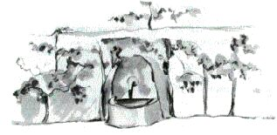

Saint-Exupéry. Volava alto alto apprezzava l’acqua delle fontanelle, affermava che L’essenziale non è visibile agli occhi
Oggi molti troppi volano basso.. bevono alcool e dicono che sei una merda se non ti fai visibile o se non Twitti un profilo Facebook

Un Caro Augurio
omne vivum ex ovo...BuoVa Pasqua!

“Omne vivum ex ovo”, “tutto ha inizio dall’uovo” recita un antichissimo proverbio vedico, citato pure dall’evoluzionista Linneo a metà del Settecento
Persiani, Greci ed addirittura Cinesi usavano scambiarsi uova di gallina come doni per le feste Primaverili, così come nell'antico Egitto le uova decorate erano regalate all'equinozio di primavera.
Nel nord dell’Europa, invece, l’uso delle uova assumeva valenze magiche e di magia in magia si arriva ai giorni nostri, dove assistere alla Messa di Pasqua in Scandinavia tenendo in tasca un uovo nato il Giovedì Santo aiuterebbe a smascherare le streghe.
Nelle nostre campagne invece assumere a digiuno il mattino di Pasqua un uovo crudo deposto il Venerdì Santo proteggerebbe da tutte le malattie.
Essendo contenitore di vita in tutto il mondo l’uovo è divenuto il simbolo della Pasqua - intesa appunto come rinascita - e fortunatamente (nonostante l'ovetto Kinder) non ha un significato meramente commerciale, cosa che invece accadde a Babbo Natale: da ex elfo irlandese a testimonial della Coca Cola.

BuoVa Pasqua ..cialiver

Coso.. mi chiamavano invece i colleghi durante il mobbing subito alla Medicina dello Sport
Ero nato ottimino, una brachetta di ossa, già aveva avuto due figli maschi e due aborti, verranno poi altre due femmine
Questi “ridicoli” e pilotati episodi, sono fatti comunque incresciosi che risalgono al maggio del 1999. Subito dopo il Maresciallo lasciò la sede dei Carabinieri della nostra zona per trasferirsi in quella centrale di Bergamo ma benché più volte lo abbia cercato per ringraziarlo, si è reso irreperibile mi sorge un dubbio che pure lui mi abbia ingannato ?
Dopo 10 anni la condanna e la Gogna per una imputazione così grave poi , mi e vi chiedo = perché così tanto tempo di attesa ? Mentre l’ennesimo Legale poi mi aggiornerà = Il pareggio La x non esiste per la Legge.. qualcuno deve perdere e pagare
Amata e compianta Suocera, come tutti era piena di difetti, ma era pure una donna veramente straordinaria.. mi manca molto
Lessi agli Atti che nello specifico fu proprio questa frase.. te cope.. che determinò la mia Condanna…non la giustifico ma pensate per un sol attimo…se questo tipo di giustizia fosse applicata a tutti, in un giorno quanti incriminati ci sarebbero in Italia?
Perfino mandavo gli Auguri ai figli tramite R.R. Raccomandata che mi veniva rifiutata nell’assoluta indifferenza del mio strapagato legale (illegale) che per colmo di fronte ai suoi colleghi si vantava pure di essere stato furbo e navigato nell’avermi impedito gli incontri con i figli, sempre più condizionati, che una volta maggiorenni poi hanno terminato la mia espiazione o meglio = epurazione .. quando è risaputo ESSERE Padre è un diritto dovere sacrosanto garantito perfino al peggior galeotto criminale.
Per velocizzare il lavoro saltavamo dentro il recinto dei giardini e una volta terminato ci arrampicavamo sulla sponda del camion capitò che quest’ultima cedette ed io caddi sopra la siepe di lauro; rilassato mi lascai andare, ma sotto emergeva un palo di ferro appuntito che mi perforò il Gluteo…la stessa anca che tuttora a volte mi crea dolenza…forse al solo ricordo? Infatti il Titolare letteralmente mi scaricò fuori dal cancello dell’Ospedale Maggiore . A fatica dolorante zoppicando raggiunsi al Pronto Soccorso . Il Medico di turno Bertocchi che ben conoscevo avendoci lavorato insieme nel Trauma, mi chiese = cosa hai fatto? Niente no niente.. sono solo scivolato in giardino ( vedi oltre) sorridemmo ambedue sottecchi che fare altrimenti ????
Io violento ? assurdo ridicolo seguace da sempre di Lanza del Vasto (il mio idolo adolescenziale) di S. Francesco e Gandhi. Questo non significa che mi consideri un santo tutt’altro ho compiuto ogni sorta di peccato e di errori ma non datemi almeno quelli che non ho commesso e nemmeno considerato nell’anticamera del cervello, agli antipodi della mia indole e genetica
La maggior parte dei volontari lavorava nel Tribunale di Bergamo. La loro presidentessa era l’assistente diretta dell’allora Giudice A. Galizzi che mi cacciò prima dal Tribunale e poi da casa e divenne tutore dei miei figli… povero cristo mi fa tante pena.. quanto dovrà rivivere per rimediare l’atroce male commesso con tanta arroganza e senza tuttora mostrare un benché minimo rimorso
Con Il Padronato svolsi 2 anni di volontario in Bolivia dove rivelai e criticai episodi gravi di pedofilia*.. con l’unico risultato di venire emarginato dallo stesso Ente religioso. L’allora direttore era il marito della consulente nominata dal Tribunale per testare la mia capacità genitoriale mi fece il test di Rorschach (altra bella trovata) che a mio modesto parere è inutile = chi lo conosce, può ben alterarne il senso. Senza farmi partecipe al contrario della ex coniuge del mio diritto di avere un perito di parte. Tra le macchie vidi solo Dante e gatto Silvestro e loro scrissero = da anni è perenne sotto stress potrebbe arrivare al limite al bordellane e questo lo riportarono in ogni grado di giudizio perfino nel Penale dove venni assolto = per le minacce rivolte alla Finazzi giudice del lavoro, la quale solo dopo anni e 15 udienze a Mestre (Ve) ammise che ci fu un errore di trascrizione trai i vari stenografi. *Ora i tempi sono cambiati pure il giornale locale è più aperto e quando serve critica lealmente il sacrosanto (?) Padronato (all.07)
Tribunale ecclesiastico lomba = Gentili quanto mafiosi una vera onta della più povera corrotta miserabile chiesa (all.08.09 )
Altra legge del contrappasso? Testata nel tempo nei lager nei manicomi e continuamente usata per = depennare = depersonalizzare chi disturba il Potere. Attesa per l’evoluzione di 17 intensi anni di matrimonio il senso della mia vita e lui il prelato oppone il dentista …forse per l’occasione di farsi una buona risata ? …ripeto = povera miserabile chiesa
Ogni anno pur d’essere prontamente disponibile ad una chiamata pago inutilmente l’iscrizione all’Albo l’assicurazione il sindacato
Questo espediente me lo insegnò Don Vittorio Rossi il Nostro Vecchio Parroco mi voleva molto bene; quando ero alle elementari mi faceva sempre fare il chierichetto e sebbene solo a malapena arrivavo al leggio mi faceva pure leggere le Sacre Letture; poi dovetti smettere sempre per andare a lavorare come piccolo dal barbiere dato che per i miei genitori il festivo era giorno di laute mance che diligentemente consegnavo loro. Continuai a servire Messa di primo mattino solitamente nella Cappella delle Suore dell’Asilo, e di quei momenti porto tuttora un bel ricordo specie quando all’iniziale chiarore d’inverno nella quieta coltre del freddo e del gelo come in una poesia, vedevo il cielo stellato specchiarsi nel manto stradale ghiacciato che illuminava perfino la galaverna ed il silenzio era rotto solo dalle mie ‘vecchie’ fragorose scarpe .. pareva come un tempo di attesa o meglio d’Avvento tutto volto al solo nuovo giorno mentre l’aria pura ti penetrava dritta, dritta nel cuore e nella mente.. la stessa identica sensazione l’ho rivissuta quest’ultimo anno, alla Vigilia di Natale quando mi recai col buio in Val di Scalve e consegnai a diverse persone il mio libro appena sfornato = La valle delle valigie.
Suo marito Tacchino era il Presidente dell’Ordine degli avvocati e mi consigliava (?) i legali da scegliere interessante vero ? Cominciavo a capire sulla mia pelle che… cane non mangia cane il potere più corrotto finiva in.. rete Scriveva inoltre che era inammissibile ed indecoroso per i figli che un padre facesse lo sciopero della fame per aver un legale . mentre invece ora scioperare è di moda, preciso inoltre che io non ho mai manifestato per il lavoro, ma solo per i miei sacrosanti diritti di Padre. Vorrei vedere un qualsiasi altro Genitore che ama i proprio figli, nei miei panni come avrebbe agito. L’Unico risultato dello Sciopero fu quello di far incazzare la sorella ricca (che si vantava di conosce tutta la Bergamo In Parcassi Pesenti Rocca ecc..ecc.. che mi buttò in aria la mia tendina posta fuori dal tribunale e strattonandomi mi inveiva dicendomi che ero l’onta la vergogna del famiglia io nemmeno reagivo nemmeno parlavo, a fatica mi reggevo in piedi (ero al 20° giorno di sciopero) per mia fortuna alcuni passanti presero la mia difesa, restando allibiti par tale gratuita violenza e cattiveria… E pensare che fingendosi solidale pure lei mi consigliava i legali; lei che tuttora è amica della mia ex coniuge …alleluia Piccolo inciso Lei è la sorella, che appena nata accudii con tanto amore e gli feci da mamma, dato che nostra madre venne ricoverata per diversi mesi = vene varicose citava la versione ufficiale medica, solo col tempo compresi il vero motivo della sua degenza.. esaurimento scorte
Quando rientrai nella stessa Struttura (? altra violazione e sopruso? ) medicina dello sport & terapia fisica che facevano capo al reparto del Trauma, site nel distaccamento di Borgo Palazzo e precisamente nei locali dell’ex Manicomio dove ancora c’erano i lettini per l’elettrochoc.. eh si.. bisogna pur ammettere che quando sì impegna il Potere il Leviatano fa le cose per bene..tanto che dopo un anno mi riconvocarono senza avvocato in Appello a Brescia e mi rilicenziarono . Sarebbe interessante scovare chi fu il giudice che sentenziò in un quel modo e con tale obbrobrio
Certo che se la ex coniuge ha chiesto l’annullamento del matrimonio affermando di non avermi mai amato quantomeno ti sorge almeno un dubbio ? Per questo motivo sogno di incontrare almeno una volta in vita mia una ninfomane non importa se vecchia bavosa o con le tette a forma d’orecchie da cocker, m’interessa solo che per una volta almeno in vita mia, qualcuno mia mi faccia sentire un uomo amato e desiderato senza ritegno e ..’contegno’
La vendetta è fonte di tante malattie e perenni malvagità
Nel trauma c’erano i maggiori medici che hanno contatto quasi quotidiano con quasi tutte le società sportive provinciali a iniziare da per citare qualcuno l’allora medico dell’Atalanta Tagliabue
Benché fossi presente il sala operatoria l’avvocatessa della ex coniuge citava agli Atti che durante il parto io ero assente e l’assisteva in S.o. la sua amica Manuela (?) allora bibliotecaria del nostro paese assurdo come quando scriveva che perfino non sapevo come si chiamassero i miei figli tanto ero assente in casa . Quando invece i nomi li scegliemmo di comune accordo, proprio in base ai luoghi della nostra infanzia. S. Giorgio infatti era il Patrono del paesino altoatesino dove sono nato mentre e Alessandro il Patrono della città dove la moglie era nata
Incontro dirigenti allenatori parecchi ex colleghi dell’ospedale maggiore molti ex compagni di squadra che ancora ben ricordano il mio glorioso passato soprattutto per la mia sportività e lealtà e si complimentavano pure del mio arbitraggio; dopotutto non ci vuole molto basta rendersi invisibili, fischiare il necessario e lasciar giocare in pace i ragazzini dando loro spiegazioni solo quando l’occasione o la regola applicata lo richieda. Unico mio vero difetto è che patteggio un poco per i più deboli quando soccombono per goleada, inoltre fatico a trattenermi nel non applaudire, quando assito a delle belle giocate.. è più forte di me In verità spesso già prima di iniziare a giocare “conquistavo” i piccoli giocatori, come quando per esempio auguravo loro il buon Onomastico o Compleanno anche se questo fosse ricaduto in settimana. Oppure come a Stezzano quando nell’attesa dell’orario di inizio con i giocatori di ambo le parti ci mettemmo a fare una lezione sulla Guerra Mondiale ed il tutto partendo dal nome della squadra ospite la Pierino Ghezzi. Spronato dalle domande dei ragazzi mi scoprivo perfino Maestro, quando nemmeno io sapevo di sapere tanto; accerchiato Alto moro con il pallone in mano spiccavo in mezzo a loro come un moderno Padre Brown queste sono le scene che dovremmo vedere negli Oratori e non certo le liti specie dei genitori dirigenti per ottenere visione e risultato utile soltanto per il loro “curriculum”. Eppure anche qui disturbo ? Forse “Qualcuno” non gradisce anche solo perché di-mostro, tutto il mio essere persona semplice e per bene che stride con tutte le calunnie gratuite seminate sul mio conto
Località che nemmeno veniva specificato sul Comunicato del Rapporto ma come farò spesso , mi abituai a recarmi di proposito giorni prima in perlustrazione per verificare di persona eh si .. come infermiere professionale cito ..prevenire è meglio che curare
Quando senza darmene motivo (pensavo fosse per la separazione) mi convocarono nella Magistratura a Venezia solo di fronte al Giudice Casson (che s’incazzò perché non lo avevo riconosciuto) mi nominarono in seduta stante un legale della Laguna, per una Azione Giudiziaria penale, per minacce giudice del lavoro (vedi oltre) e perché il mio nuovo Legale Belloli in mattinata tramite fax aveva inviato la sua revoca . legale che mi consigliarono per seguirmi nella Separazione Chi era mai poi sto Belloli lo scoprii poi = presidente degli arbitri Lombardi eh.. si il mondo è proprio piccolo immaginate Bergamo
Il suo maggior tifoso e sponsor è Sana = Ex allievo padronato e legato alla Bolivia, inoltre don chiodi vedi oltre e don Mansueto parroco Almè presidente della squadra dello stesso Gimondi dove per una grave negligenza della ex coniuge un nostro figlio subì il grave trauma cranico vedi sito
Un episodio molto molto strano dato che è risaputo che nell’azienda a cominciare dagli autisti che sono corridori o dirigenti legati alla Bianchi
tra questi il simpatico dotto Signorelli che resta letteralmente meravigliato della mia pedalata ! Gli spiego che sono molto allenato perché sono appena tornato da uno dei miei lunghi viaggi, solo che non so ponderare la mia potenza e la mia ‘riserva’ , un conto pedalare lento con 25kg di bagaglio altro correre a una media così elevata perciò non mi so regolare in proposito
Nelle foto allegate vengo ritratto a metà percorso e precisamente sulle rampe finali del Selvino e poco prima del viale di arrivo (all.13)
Suo fratello Giorgio è un valoroso prete missionario Monfortano
Sede pure CSI fu proprio il simpatico segretario Manuel che alla fine reperì un altro Pc compatibile con lo schermo
Un nome una garanzia, e cioè quello della stessa Nostra presidentessa che pochi giorni prima revoca e lascia l’incarico alla nuova Leader (area Pesenti) che cambia poco tanto che io rimango in perenne quarantena.
Avevano spedito gli inviti creati da loro e non i miei già concordati; nemmeno funzionava il proiettore; mi ‘sabotarono’ il mio Pc e diverse persone mi riferirono che non poterono assistere perché già alle ore 21 avevano trovato i cancelli esterni chiusi (?) vedi annotazione serata sul Sito
Rammento quando ero in Bolivia, noi volontari aspettavamo come manna l’arrivo ogni mese del Eco Bg seppure solo le copie della Domenica (giorno del Signore) e del Lunedi ( per risultati calcio) e ci contendevamo a volte in modo sleale la possibilità di leggerlo per prima fino all’ultimo rigo. Così è credetemi pure per molti anziani o malati (parlo come infermiere anche se in questo caso la pagina più quotata magari è quella dei morc..) ma soprattutto EMIGRANTI eh …si è proprio vero lo dico sempre come la Salute così il proprio Paese.. ci si accorge della loro importanza e bellezza solo quando mancano
Come tutti una volta che si documentano sul mio conto = spariscono. Insisto e riesco tramite i “vicini” gentilissimi Commercialisti a reperirlo e finalmente mi rivela il promesso recapito di riferimento per Buenos Aires una Contessa 90 enne. Bene gli dico.. già conoscerla vale il viaggio ..ma tuttora non mi ha risposto ne alitato… sarà un altro scherzo da preti?
io invece ringrazio la loro equipe tanto più che per l’occasione della nefasta circostanza l’ente ospedaliero invece vista la complicanza della frattura mi avevano sbolognato
Le rammento che quando ebbi l’incidente presi dall’urgenza della scapola nemmeno mi fecero le lastre benché io lamentavo più volte dolore e solo al controllo di un anno dopo si rivelarono darmi ragione
Mi rivolgo dal traumatologo Dottore Zambelli cugino di mio cugino, che lavora nell’Ospedale Nuovo, che dopo la visita mi dice fai una vita più che normale anzi.. continua così cosa vai a cercare su corri pedala.. pedala pure. Per l’occasione Visito io e per la prima volta il Policlinico Nuovo e benché sia molto critico, confesso che mi è piaciuto e non poco (belle per esempio le divise delle hostess un tocco di classe non guasta mai) sarà che con i miei viaggi sono abituato a vedere edifici mastodontici di quel genere, certo non puoi pretendere di trovare la nicchia della madonnina o del santo dell’arto o apparato il mondo cambia si evolve.. la religione pure
La medicina dello sport dove mi licenziarono seppur dislocata oltre, dipendeva dal suo reparto
Pure lei come me (appena assunto) eravamo già dipendenti Ausiliari, allora gli allievi studenti esterni percepivano un mensile maggiore del nostro. Dopo anni i Sindacati riuscirono a ristabilire la scuola per i dipendenti interni, convinti che si fossero presentati almeno un centinaio di iscrizioni, invece ci presentammo solo in 10 e al termine dei 3 anni i Diplomati furono solo in 4 = Giovanna Costantino Io e Rosina appunto
Il nostro primo didattico fu Teoldi falso prete (riverisco i Preti ..quelli veri però) classico zerbino con i Poteri nonostante tante prediche e morali sull’ammalato e su dio misericordioso non aveva mai visto una corsia tantomeno una padella. I paragoni sono fastidiosi ma a volte servono per far capire una determinata situazione infatti feci notare a mastro Teo benché il compito a schema chiuso fosse uguale per tutti io presi solo 6 a differenza della Rosina appunto 9 ? Perché avevo tralasciato come Unità di Base del paziente lo sgabello reggi piedi. Mi disse .. è importante non tanto per se ma per la metodologia e disciplina della didattica mi disse il teologo. In altri compiti invece si complimentava ma pure biasimava perché mi prolungavo troppo.. a noi serve capire se avete compreso l’essenziale e poi immagina se tutti i tuoi compagni ampliassero come te come potrei correggere tutti gli assunti’.. dunque altro 6 …si 6 sei una merda.. ora lo posso dire senza timore di essere rimandato a settembre .Discorso totalmente diverso per la docente che sopraggiunse nel 2° e 3° anno la signora Carrara una vera fortuna averla incontrata e non solo come insegante, molto severa ma brava competente intelligente e pure carina che chiedere di più ? Mi disse una volta è molto preparato ma ho come la sensazione che lei incontrerà difficoltà nella sua nuova Professione…parole sante anzi profetiche
Eppure una volta facemmo un errore comune e la didattica Carrara ci convocò in disparte dicendoci.. siete stati gli unici della classe a trovare una soluzione così originale dunque per forza di cose uno dei due ha copiato.. …mi rallegrai oltremodo e una volta rimasti soli dissi a Barbara …non avrei mai pensato da te poi… mi sento comunque onorato..
Ringrazio comunque la Scuola I.P. che ci ha preparato in modo altamente specifico per affrontare la nostra difficile professione
Rammento che pure nella Scuola Media nelle lezioni di Lettere o Storia uscivo spesso volontario nelle interrogazioni, mi piaceva la Letteratura Classica e quando si raccontavano le Opere famose io mi immaginavo di avere gli occhi di un personaggio insignificante inserito dentro la stessa narrazione e seduto in disperate mi godevo la storia dal suo interno. La professoressa Perona era molto severa eppure prima delle lezioni mi spiegava come preparare al meglio le pappe alla mia sorellina neonata dato che nostra Madre era sovente ricoverata in ospedale per ..debilitazione. Quando mi interrogava restava ammaliata così come tutta la classe, felice anche del pericolo schivato dell’interrogazione …tutti? meno il capoclasse Alberto che mi rovinava la media segnandomi sulla lavagna ogni volta nei cattivi che venivano poi penalizzati con un brutto voto. Io ero il responsabile della squadra di calcio, dato che ero pure il più grande essendo stato bocciato e il capoclasse uno dei più brocchi tra l’altro, pretendeva da me oltre che giocare l’intera partita, rammento che dovevo far giocare una ventina di compagni, pure la fascia di capitano che solitamente davo al più volenteroso. .dunque già allora ero allergico ai prepotenti protetti ?
Nemmeno farlo apposta il giorno prima ero dal funerale di Suor Gina che nemmeno i conoscevo 50 anni di Africa convinto non ci fosse nessuno invece la chiesa era gremita. Alla predica un prete del Congo disse Madre Gina era attiva magra come un filo della corrente si ma.. d’ alta tensione
Dopo il giro d’Italia del Centenario passando per le città delle nostre maggiori maschere vorrei tanto scrivere un racconto sull’inganno delle “passioni” specie con la Commedia dell’arte, del Teatro e del Canovaccio (pure loro bracci del potere) che permetteva all’aristocrazia in determinati periodi dell’anno di miscelare i propri umori e calori con la lorda plebaglia
Visto che sono iscritto al sindacato mi reco nella loro vicina sede di Almè per chiedere delucidazioni sulla mia domanda di reintegro degli anni dell’Università (dopo il reintegro del periodo militare e dei 2 anni di volontariato in Bolivia) ma la dottoressa Salvi dalla Sede Bg risponde loro che sono un OSCURATO ??? mentre per la compilazione ISEE mi ci vogliono ben 4 incontri perché c’era sempre qualcosa che non funzionava; all’ultimo incontro salta perfino il Pc e questo poco prima della data di scadenza per consegnare la domanda dell’affitto agevolato essendo disoccupato, anche se per il tecnico del mio Comune è inutile perché guardano il C.C. e non l’assenza di reddito (?) Mi chiedo ma perché allora la famosa cuoca Rachida benché benestante con un impego fisso e pure mantenuta dall’ex marito facoltoso vive in affitto a spese del Comune ? Impressionante la maleducazione del titolare dello sportello CGil di Almè che seppur pensionato e volontario fa pesare eccome ( gradisce regali di ogni genere) in modo volgare e pesante la sua opera. Fuma Urla Grida Bestemmia ed altro ancora mi chiedo con quale spirito ? di servizio ? mi chiedo non c’è un giovane che lo possa sostituire dato che afferma spesso che ne ha piene le palle di correre dietro alla gente ignorante ? questo è il prototipo di volontario che gradisce il Potere zerbino con loro e feroce con i deboli. Lo vedo spesso negli incontri ACLI*. L’ultima volta aveva gli occhi lacrimanti nel sentire l’esperienza di Sami Modiano, il reduce lager che per anni è stato muto e nascosto poi ora troppo appariscente e un poco attore recita la parte più gradita e che piace tanto al Potere il revisionismo storico ? Parlo per l’occasione con il vero grande personaggio sua moglie.. che conferma quanta pazienza ed indulgenza accanto ad un uomo così enigmatico.. accarezzo pure il suo numero tatuato e quante sensazioni non certo positive ..mors tua vita mea … Il teatro era gremito per il funambolo mentre in mattinata era vuoto il Parco di Palazzo Frizzoni dove ci fu un Momento di Raccoglimento in Memoria dei venti bambini ebrei uccisi nel campo di Neuengamm usati come cavie per esperimenti dai Grandi Luminari . Pure a loro va la dedica del mio prossimo viaggio in bici = la Grande Bellezza è vedere come la scuola media Donadoni e il loro insegnate Giovanni abbiano recitato una semplice quanto straordinaria lirica che da speranza e nel contempo ..Futuro alla memoria (all.16) *Pure la Acli mi evitano e non riesco a comprendere se questo è dovuto alla mia ignoranza? Al fatto che mio figlio è un loro Socio? o per il fatto che Daniele è da sempre amico del mio paesano e rivale (?) barabba. Non penso proprio stento a credere che pure loro magari mi scartino (emarginino) semplicemente per moda o peggio…. solo per sentito dire
Il Geometra che si dimenticò di chiedere la concessione edilizia quando vendetti il monolocale, e quasi mi faceva saltare il rogito dell’altro appartamento e dovetti pagare più di 1.000€ per fare una Sanatoria; si giustificò dicendo al Nuovo Notaio che per quello che lo abbiamo pagato aveva fatto fin troppo.. Gli rammentai che gli accordi presi e scritti proprio di fronte a lui, erano che le spese notarili e del catasto li doveva pagare l’acquirente e cioè ol Carobe . E lui mi risponde se propre quel ..sta attent che glalsa toch che le u usurare – ha si ? ma se me lo hai presentato proprio Tu !!!e perché me lo dici solo ora
il mio ex cognato pure lui contadino saltuariamente ci lavora ancora inoltre
Il facsimile contadino fa tanto il prepotente ma pure i terreni confinanti che lavora sono ancora del Comune
Pagava l’affitto ma lo concedeva ad altri che litigavano ogni per il passaggio ogni qualvolta si recavano a fare il fieno
Mi sorge il dubbio se aveva le gambe …camminava e solo io pagavo per tutti ?
Ridicolo pensare che l’input l’ho avuto proprio ancora dal giornale locale, che solo dopo 3 mesi mette l’articolo del mio Cammino dei Rifugi ma non accenna affatto alle uniche 2 cose a cui precisavo ci tenevo molto = il Nome dei Rifugisti e il richiamo alla celebrazione del.. Disastro del Gleno
Sarà che nel racconto un prete non ne esce bene, e lei ha un figlio seminarista…Ma cosa centra? Al limite criticami offendimi pure, ma togliermi il saluto è stato il modo peggiore o migliore (dato che mi conosce molto bene) di offendermi..se voleva colpirmi ci è riuscita in pieno Oppure si è offesa perché parlo male di una madona de legn quando scrivo che lo stesso prete si dice miracolato da quella statua, mentre nello stesso reparto di ospedale è ricoverata pure una Madre che dopo aver visto morire uno alla volta tutti i suoi 4 figli sviene e si ritrova in Corsia di fronte al Vescovo e gli chiede dove era mai.. quela madona che tanto decanta ol presot miracolat quando l’ho invocata io ? Suo marito appena separato nel momento di massima tensione mi disse i figli disabili sono il risulto dei peccati dei genitori poi si scusò poi però? Se questi sono i miei unici anzi migliori amici figuriamoci gli altri Paesani? Sepolcri imbiancati ? ancora non capiscono che forse di proposito io mi recavo da loro v. oltre
Istituto Bergamasco per la Storia della Resistenza e Dell'Età Contemporanea serve un bilico per citarlo tutto
Sono un disoccupato ma per la Cultura questo ed altro.. vorrà dire che mi priverò d’altro
Solo una volta parlai con un loro prete e precisamente quando mi recai al tribunale ecclesiastico Lombardo MI per depositare alcuni miei memoriali e poi non vidi più nessuno se non dopo essermi recato a Roma a piedi per protestare l’Annullamento, dove tra l’atro io risultavo favorevole per potermi così risposare!! Assurdo!! Solo al rientro mi sottoposero a perizia (pure qui?) ed il professionista paraculo (mangiapane a tradimento) scrisse si presenta a modo con un buon livello di cultura inoltre risulta che ha fatto il militare ha impugnato le armi, dunque non può esser pazzo dalla nascita; certo ciò non toglie che quello che ha sentenziato la santa sede del tribunale Lombardo non sia vero!!! Mi rivolsi a Genova reperibili solo per telefono e mi dissero che ormai il l’atto di annullamento era stato decretalo dunque non avevo più diritto alcuno
Gabri una danzatrice e dottoressa degli ospedali riuniti, durante gli incontri di danze mi consigliava spesso di rivolgermi a Don Verzè in modo che mi avrebbero riassunto all’istante… assurdo pure lei quanto poco mi conosceva
dato che l’azienda di prima, a mia insaputa da anni ormai risultava fallita ed era solo virtuale la mia visione e la loro assistenza, non certo il canone salato, tanto che ad ogni mio viaggio mi nascondevano la visione.
Così come ricevo solo ora le mail di Libero che mi avvisa che sono al limite di capienza e i porvi rimedio altrimenti la posta viene rigettata (?)
Bergamo tv parla del mio viaggio in Montana. Registro il video che vorrei mettere sul Sito e mi consigliano di alleggerirlo. Mi rivolgo così ad un informatico giovane paesano che con il figlio del Renatì fa parte del Gruppo Papa boys, mi dice che in 5’ mi sistema il tutto di lascargli pure la chiavetta (con tutte le mie pass in visione) e di passar in serata a ritirarla. Ma mi verrà consegnata solo un mese dopo sotto Natale e dopo avergli consegnato pure a lui (come al Contadino) il panettone. Mi accorgo che ha si decurtato il video solo al servizio che mi riguarda, ma il peso del file è raddoppiato. Altro scherzo da prete? Glielo faccio notare.. ride e mi dice riportamelo sono obliterato dal lavoro ma vedrò di fartelo avere per l’anno nuovo…si ma di quale mese ? mi rivolgo da un informatico di Brembate ma pure qui …sorprese
sono gli stessi doni che ricevevo per Santa Lucia, chiaro che sono simbolici io conto più sulla presenza sulla sostanza che sull’apparenza
La stessa sagrestana Teresa mi aveva garantito che benché la Celebrazione fosse in parte festiva la citazione delle commemorazioni ai defunti veniva comunque garantita..
Il parroco è stato l’unico a farmi avere un documento inerente il mio certificato di matrimonio (All .19) . Mi sono recato all’anagrafe Comunale e pure alla Curia Vescovile ma in nessuna parte risulta che sono stato Sposato. Mi sono recato perfino al tribunale ecclesiastico di Genova; volevo capitare nei loro uffici all’improvviso , in modo che non fossero prevenuti ma il giorno della partenza grazie al Luciano Bonfanti ( omonomo ma non parente ..gli devo molto mi porta bene è grazie a lui che ho trovato l’attuale affitto) vengo a sapere che in giornata c’è il funerale della Cara Maniglia. Rinvio il viaggio di qualche ora rinuncio all’effetto sorpresa chi se ne frega, compendo che sono altre le cose importanti nella vita…come per esempio la riconoscenza che a volte si palesa con la semplice Presenza. Visito la Cara Defunta e la sua nipote Laura mi dice che se voglio sarebbe molto gradita una mia preghiera. Le dico grazie scusa ma non ne sento il bisogno già LEI è BELLA così come E’ le parole in certe circostanza sono solo superflue . Maniglia come la Camilla una volta erano considerate semplici Potaegie che pregavano per le Vocazioni, mentre in realtà oggi sempre più si scopre che con il loro laborioso e silenzioso impegno sono la vera ossatura di una Comunità. È sera ormai e parto , sulla A4 tra i nuvoli le prime stelle e mi sembra d’intravedere pure qualcosa anzi Qualcuno di Altro e Alto (all.00)
Felice tuttavia dato che avevo centrato appieno il mio intento ..fare colpo.. colpire l’attenzione sul Disastro.. oliare la memoria ..
Altri libri i cantiere Ol palas per ogni stanza una famiglia una storia dal belessa al sopo dal scarpuli buttare valle.. dalla siciliana all’americano e ol marcu con i suoi 18 figli girava in bici a vender scampoli ed ha costruito un impero mentre io con la mia bici raccolgo storie e vendo sogni
sa fare le magie meglio di me.. ne devo si magiare ancora di fette di polenta per emularlo.
tutto casa e chiesa che seppur scrive riflessioni clericali sul bollettino parrocchiale, non sa indicarmi chi siano i 4 Santi ritratti sopra la nostra testa.. pota u le san roc che loter s antone e chioter ma boh edes me e mia in ment…io faccia tosta anzi di merda ben sapevo chi fossero ma glielo lasciata in corpo e come proponimento della settimana
tanto è profondo il mio senso di Sacro nemmeno tocco l’ostia e mi reco dal Parroco come forma di subordinazione disciplina e rispetto non importa se poi come una pignatta di fagioli brontolo le mie avversità ma la chiesa è bella per questo per la sua varietà e libertà (spero).. di opinione
Giovedì sera c’è Magris al Donizetti ma pure Danilo all’Oratorio paesano volontario da 30 aa in Bolivia, come fare? Decido di recarmi dal personaggio più importante ed è così che non prenoto il posto a teatro. Dal giornale però scopro che il premio narrativa è alle h17 e ci vado comunque senza prenotazione . Davanti a me c’è la fila dei ritardatari e tutti si presento con delle scuse dicendo sono…sono amico di ..sono conoscente di…tocca a me trovarmi di fronte alle 4 simpatiche inquisitrici, che mi chiedono lei ha prenotato? no rispondo ma però sono un personaggio molto famoso al mio Paese. (una bestemmia?) nell’ilarità totale divertite mi assegnano un posto. Alla sera chiedo a Danilo (che rientra a giorni, io lo raggiungerò in bici a giugno) se per caso pure lui ha un posto = per un copertone di scorta? Mi dice che già è pieno di sacche e cateteri per i suoi ragazzi disabili (La sua si che è una VERA IMPRESA) mi vergogno della mia pretesa e gli chiedo scusa .. ho detto una vera bestemmia
La Chiesa come Persone Vive non certo quella devastante del mobbing alla vita come La religiosa di Diderot
Forse La Fede non è altro che la grazia di saper riconoscere un disegno più alto , qualunque esso sia, ovunque posiamo lo sguardo, il resto sono solo parole.. giusto amare dio più che gli uomini ? Possiamo donare per amore anche quello che non possediamo miracolo delle nostre mani vuote
Immagina un mondo nuovo, ricco di felicità e pace. Immagina che sia abitato da persone buone, generose e colme d'amore. Immagina che il sole e la luna scandiscano i tempi e accompagnino le Anime nel viaggio della Vita. Immagina che esista un Creatore di questo mondo..? Pensi sia Dio? No... quel creatore sei TU. Il Mondo è questo... Ora, qui... smettila di immaginare soltanto... inizia il tuo viaggio interiore, è la via per liberarti dalle paure della Mente e lasciar emergere il Cuore. Oggi, solo per oggi... ricordati di essere quell'Amore che vuoi, nonostante tutte le difficoltà. Non importa se cadrai, non importa affatto. Rialzati e continua, meglio una vita spesa nel tentativo continuo di essere Amore, piuttosto che una vita inaridita dall’odio dall’invidia e dalla rinuncia di sè. Higan Gayatri
Lo stupido perdona e dimentica Il malvagio non dimentica e non perdona il saggio perdona ma non dimentica. Per questo visito Ferdi & Davide mi piace dare un’opportunità a tutti, certo non scordo specie il bene ricevuto " ..Ciò che abbellisce il deserto è che nasconde un pozzo in qualche luogo.. E' come dire che in ogni uomo, anche nel più cattivo, c’è in fondo al cuore un briciolo di bontà... E' bello pensare sia così...Piccolo Principe
1° aprile data della morte di papa Woytila spostata poi di qualche ora, per miglior visione e per opera dell’uomo e non certo dello spirito santo
Per l'en-plein ora manca solo un papa ebreo uno di colore e una papessa
sventò un attentato (vero?) a Paolo VI, deviando il pugnale con cui un pittore aveva tentato di colpirlo e guadagnandosi così il soprannome di "gorilla". n quanto presidente dello IOR rimase invischiato nello scandalo del crack del Banco Ambrosiano, riuscendo a evitare, grazie al passaporto diplomatico vaticano, il mandato di cattura emesso il 20 febbraio 1987 dal giudice istruttore del tribunale di Milano.Il suo nome è citato anche in altri scandali, quali la morte di papa Giovanni Paolo I e la sparizione di Emanuela Orlandi.
Al contrario di Papa Luciani che gi da piccino lavorava nei campi e suo padre per agevolarlo aveva costruito attrezzi in miniatura apposta per lui e per agevolarlo nella fatica quotidiana
Se non fosse stato per Monsignore Capovilla quella sera nemmeno voleva affacciarsi alla finestra
e questo è il Campione che da ¾ di secolo ormai continuano ad inocularci in tutte le salse citando per la centesima volta la per la sua prima gara Padronato s Vincenzo - Celana il Seminario del Papa Buono come lui ?
Trovò la morte, investito in gara da un'automobile uscita fuori dalla fila nonostante polizia e organizzatori intimassero a tutti di fermarsi.
Andrea tra l’altro passò ben 4 anni nel paese andino,
denunciai a chi di dovere pure gravi episodi di pedofilia attuati da alcuni volontari uno era parente del padre direttore di allora
Come la Cruz del Sur..Toujours étoile ..una bella donna 3 figli 2 matrimoni e tanta dolcezza e… pazienza
Vicecampione non era poi un risultato da buttare tanto più che ero in Bolivia da soli pochi mesi e non ero avvezzo all’altura (4.ooom)
Le mie foto prima del 2000 le ha tenute e presumo distrutte la mia ex coniuge ..pure questo è disumano
Mi aspetteranno con il dente avvelenato pure gli amici di padre Berta dato che ho sciupato il suo alone di santità?
Spesso scalavamo nevai e ghiaccia impervi cime impegnative magari in 13 in corda da 3 persone, con le ghette fatte di borse di plastica, ramponi artigianali e bastoni come piccozze come non temere da pazzi non preoccuparsi
Grazie Francesc Alias = piccolo di statura grande Uomo.. grazie a lui imparammo ad osare ma forse un troppo però.. io ero il suo vero alter ego l’unico seppur appena ragazzino* ad avere il coraggio di contrastarlo partivamo in un folto gruppo e tornavamo dimezzati che non ce la faceva “cadeva” sul percorso, doveva tornarsene da solo in campeggio.. una filosofia di gruppo distorta quantomeno discutibile!!! in non indietreggiavo mai.. una volta ricordo che si imbestialì perché in ritardo sulla tabella di marcia, mentre mettevamo i ramponi, approfittai per scattare una foto al sorgere dell’alba. Incazzato mi stacco dalla cordata lasciandomi a metà Bernina Fifone valutai il pericolo e decisi di proseguire e ricongiungermi a loro alla meta felici ma solo per la Vetta conquista *..noi più piccoli dovevamo fare gli sherpa ai “nonni alpini”.. pure questo è disumano
allora seminarista eppure ..se non mi avesse incrociato magari nemmeno sarebbe divenuto.. un padre
Far visita a Padre Gian 5° darebbe da solo, il senso al mio viaggio eppure dopo tanto tergiversare suo fratello e mio amministratore d’affitto REAti non vuole darmi il suo recapito (?) dicendomi che bisogna fare un corso per prepararsi ad andare a trovarlo in Missione. Eppure io gli ho ripetuto più volte che passo solo per salutarlo nemmeno mi fermo una notte da lui . Pazienza vorrà dire che coprirò in bici la distanza come da Bergamo Palermo senza sapere se lo troverò . Assurdo se penso poi che altri conoscenti sono in trepida attesa del mio arrivo. lui invece mi rifiuta ? magari nemmeno è stato avvisato ? Nel dubbio gli ho pure scritto ma senza ricevere risposta. Altro scherzo da prete? dato che anni fa il padre rimase confuso quando improvvisano andai a trovarlo nella sua sontuosa missione di Montevideo, tanto che non sapendo come giustificare la sue opere di misericordia pensò bene(?) di portarmi a visitare il Cottolengo qui si che ci vuole una preparazione gli alloggiati erano animali o uomini ?..o bestie appunto ..come siamo tutti noi.. quando rimaniamo allo stato larvale minerale cocciuti solo sui nostri privilegi e pregiudizi
Che fare dunque se non oliare la bici e dopo aver venduto l’appartamento affrontare questo spero ultimo viaggio, con la speranza di aver attirato con il mio tamburello di latta un poco di sana attenzione nel proclamare .. aiutati vi prego datemi un lavoro o un reddito che mi conduca alla tanto ricercata e meritata serenità . Il presidente dei bergamaschi del mondo ha voluto a tutti i costi un mio curriculum e mi ha promesso un lavoro al mio ritorno, ma poi però pure lui è sparito e a quanto sembra nemmeno mi ha dato un recapito valido come riferimento. Sempre per la Condanna? Per questo ho temuto ripercussioni perfino per il rinnovo del passaporto, dato che ho dovuto recarmi più volte in Questura per il suo ritiro. Perfino il biglietto dell’aereo risultava nullo per mia fortuna ho voluto ripercorrere come prova il viaggio alla Malpensa e qui la sorpresa = con il mio ticket non sarei nemmeno arrivato al 1° scalo di Madrid ma ora tutto è ok.. tutto è bene quel che finisce bene speriamo che fare intanto pedalo
Le stesse identiche divise che mi seguono da da 15 aa ormai
Turisti non viaggiatori incoscienti.. già i pericoli ci sono ovunque a casa nostra per esempio ogni giorno sulle strade ..da stupidi mandarli a cercare
LIB(e)RI! il gruppo di lettura del Mascheroni! Diretto magistralmente da Veronica Giannone. Il tema di Lettura di questo anno è il ..Viaggio http://www.liceomascheroni.it/iniziative/liberi-il-gruppo-di-lettura-del-mascheroni/
Ritengo la Bontà come la mia miglior virtù ma pure come il mio peggior vizio se non è ben governata L’Unico mio atto violento compiuto, in verità più vile che brutale, fu quando calciai il cane di mio fratello maggiore, (più che colpirlo lo sollevai) che continuava ad abbaiarmi tra i piedi ed a cagare per la casa materna, mentre anni fa era stata messa in vendita nonostante alcuni fratelli fossero contrari. Poi invece quando decisi di vendere non solo una parte ma tutta l’unità abitativa del mio appartamento decisi di ritirare io la casa paterna ma i fratelli cambiarono opinione e la vendettero senza mia approvazione (vedi sito) ad una signora cinese. Da allora il cane non cago più sulle piastrelle, mi rispettava e mi teneva a debite distanze ..dunque con gli uomini come per gli animali serve la violenza per farsi rispettare ? eppure io sono convinto che la guerra non la vince mai nessuno e nello specifico ci guadagnarono solo gli avvoltoi =le agenzie immobiliari e gli avvocati che sperano nelle divisioni e litigi in solo Bergamo abbiamo più avvocati che in tutta la Francia Non giustifico il mio calcio tutt’altro ma solo ora che lo scrivo e chiedo scusa mi sento sollevato.. io poi che nemmeno so fare del male alle formiche Il Fratello Maggiore mi accompagna alla stazione dei treni e già questo semplice gesto da solo vale e da senso alla fatica del viaggio.. disponibile pure a portarmi direttamente alla Malpensa ma preferisco i mezzi pubblici più sicuri in caso di blocco o incidenti…grazie che dire altrimenti Altro mio atto realmente vile fu quello di scrivere che mia moglie non era certo la Basinger ma però era la mia rosa e come il piccolo principe avevo imparato col tempo a prendermi cura di Lei benché avesse tutti i suoi limiti cellulite o le tette a forma di orecchie di cocker compreso s’incazzo fu questo l‘affronto che in assoluto le fece più male…confesso sono stato un vero bastardo ma del resto dopo tutto forse, forse nemmeno avevo finto
Il che non significa aver fede in un credo solo per convenienza e convinzione; credere al bambino Gesù che porta i regali fare la processione domestica per collocarlo nella mangiatoia e nel frattempo ammazzare con le parole un tuo fratello … ………vero Davide & Ferdi altrimenti saremmo solo dei sepolcri bianchi
E’ pur vero che Scrivere sempre sulla stessa pagina si rischia di bucarla …io vorrei tanto girarla ma Qualcuno evidentemente non lo desidera
Se non ti ammazzano ti rinforzano.. Come pollicino ho lascito briciole anzi sassolini (tolti dalle scarpe) chiunque seguendoli può scovare la casa dei briganti e dei criminali
Gli cresceranno le Ali ? sono convinto che nella notte della prossima Santa Vigilia .. se prestate orecchio… sentirete un campanello suonare
Fin da piccino sognavo di passare sotto lo striscione del Traguardo posto in piazza per la classica gara ciclistica del Cav. Regasù
Pedalare ma soprattutto fondamentale per un adulto.. la voglia di giocare
Non parlo certo degli Ultras violenti e telecomandati. Un bel Campionato quello dell’Atalanta anche se resto dell’idea che tutto il calcio prof è truccato è un Circo; la vera impresa invece l’ha fatta il Presidente Percassi che con la sua Azienda ha appaltato la pulizia della galleria di Milano con tecnologie futuristiche d’avanguardia che danno lustro risalto non solo ai colonnati Patrimonio Mondiale ma a tutti noi orgogliosi bergamask grazie
Ne parlo con cognizione di causa come infermiere professionale che ha assistito a diversi parti
Nel tempo limitato del viaggio devi sapere che sei condizionato dal tuo stato d’animo dalla stagione o da un semplice contrattempo
Essere solo in compenso mi facilita la grafia dei pensieri e l’ardimento delle azioni come per i poeti che si ispirano dall’amata pure io fingo di avere una Beatrice una Laura una Dulcinea una Claudia una Tiziana una Eva…e non certo come 1^ donna o madre ma come Bene Prezioso da custodire e proteggere nel tempo.
L’importanza del Saluto. Dopo anni intravedo la figlia per strada; che fare mi fermo o tiro dritto ? decido che un semplice saluto non ha mai ucciso nessuno . Lei è con un ragazzo presumo il suo moroso e mentre si liberano dai guinzagli ingarbugliati dei loro 2 cani, la carrozzina di Ale parte da sola lungo il marciapiede ohps ops ..grido la mia presenza e loro subito correndo schivano per un pelo il sinistro, mentre dal lato opposto giungeva sua zia in II^ con la figlia e nipotina pure risollevate dallo spavento. Dunque ho fatto bene a fermarmi del resto un saluto è sempre di buon auspicio. Sono convinto che presto Ale come Spiderman si rivestirà con un esoscheletro e darà un calcio alla carrozzina. Chissà come reagiranno certi volontari nel non sentirsi più utili indispensabili e gli ortopedici .. bestemmieranno ? Nel nostro paese c’è Gente In tanto che sono l’orgoglio e vanto di tutta la Provincia, accedere nella loro rivendita sembra di entrare in un atelier o meglio in un museo d’arte moderna, più che in negozio di luce riflessa . Chiedo alla gentile titolare delle pellicole protettive per spedire la bici e Le accenno del mio viaggio e della mia passione dello scrivere…incuriosita vuole leggere il mio ultimo scritto ..e se poi pure tu mi neghi il saluto ? Dal provinciale intravedo la signora che in compagnia di sua sorella formano un vero concentrato di classe e charme accenno timidamente un saluto con il capo sicuro di non essere nemmeno cagato o visto e lei invece per contro si scompone e contenta si sbraccia in un saluto.. ecco questa è l’immagine che mi accompagnerà lungo tutta… Lamerica penso, mentre mi dirigo poche ore prima della partenza alla dimora di Ferdi & davide che fare altrimenti ?.. cosa ci guadagnerei se salutassi solo i simpatici i preferiti o le persone …perfette
Non so perché ma rammento Mosè che liberò il suo Popolo che stanco della fatica quotidiana per raggiugere la libertà lo criticarono rimpiangendo il pane sicuro della schiavitù così per i mei figli
Volo Ale marciapiede vola teste sua zia meglio così ? mi fermo meglio così grido la mia presenza … x cane figlia e moroso
Magno come il nostro clochard, Giulio Cesare era epilettico Napoleone nano Garibaldi zoppo il Che Guevara asmatico Colombo l’indiano distratto nelle rotte da prendere soffriva di e agorafobia.. quindi ripeto visti da vicino ..nessuno è perfetto
Ho fatto molti più km io in bici che napoleone con le sue truppe e senza guerreggiare.. perché tanto… La guerra non la vince mai nessuno
Innamorarsi avere a Cura.. fa bene accelera il battito e consuma energie assopite.. tutti i tipi di innamoramento pure quello verso la Madre Terra Il cuore vive finché ha qualcosa da amare così come il fuoco finché ha qualcosa da bruciare. Victor Hugo
Coso mi chiamavano durante il mobbing subito agli Ospedali Riuniti.. Alfiero e poi Aliviero per errore anagrafico altoatesino

